# **HALAMAN SAMPUL**

**LAPORAN AKHIR INDIVIDU**

**PENGENALAN LAPANGAN PERSEKOLAHAN II**

**SEMESTER GENAP TAHUN AKADEMIK 2023/2024**

**DI UPTD SDN PESANGGRAHAN 1 KWANYAR**

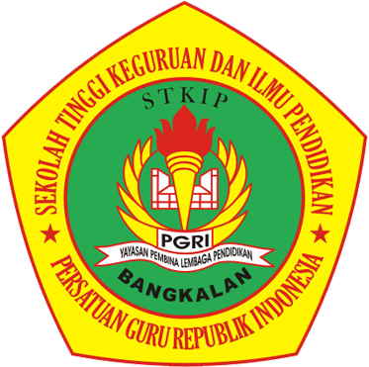

**Disusun Oleh:**

**Yuni Wulandari Fitria**

**2048811059**

**PROGRAM STUDI PENDIDIKAN GURU SEKOLAH DASAR**

**STKIP PGRI BANGKALAN**

**TAHUN 2023**

# **LEMBAR PENGESAHAN**

Laporan Pelaksanaan Pengenalan Persekolahan II Oleh:

|  |  |  |
| --- | --- | --- |
| Nama | : | Yuni Wulandari Fitria |
| NIM | : | 2048811059 |
| Program Studi | : | Pendidikan Guru Sekolah Dasar |

Telah diperiksa dan disetujui pada tanggal 21 Agustus s/d 16 September 2023

|  |  |  |
| --- | --- | --- |
| Dosen Pembimbing Laporan  STKIP PGRI Bangkalan | Guru Pamong  UPTD SDN Pesanggrahan 1 Kwanyar | |
|  |  | |
|  |  | |
|  |  | |
|  |  | |
| Anindita Trinura N, M.Pd | Budi Ismanto, S.Pd | |
| NIDN. 0727117901 | NIP. 19680419 199308 1 001 | |
|  |  | |
| **Mengetahui,** | | |
| Kepala UPTD SDN Pesanggrahan 1 Kwanyar | |
|  | |
|  | |
|  | |
|  | |
| Soleh Toha, S.Pd  NIP. 19650113 198703 1 007 | |

# **KATA PENGANTAR**

Puji syukur kehadirat Tuhan Yang Maha Esa karena berkat dan rahmat-Nya, tugas mata kuliah Pengenalan Lapangan Persekolahan (PLP) II dikerjakan dengan baik dan tepat waktu. Laporan ini merupakan tugas kelompok yang wajib dilalui sesuai jadwal dengan Kurikulum Program Studi PGSD dan Pendidikan Olahraga STKIP PGRI Bangkalan. Dalam penyusunan laporan, kami mendapatkan dukungan dari banyak pihak. Oleh karena itu dukungannya, kami mengucapkan terima kasih kepada:

1. Allah SWT atas segala rahmat dan karunia-Nya sehingga penulis dapat menyelesaikan makalah ini dengan tepat waktu.
2. Kedua orang tua yang telah membantu memberi dukungan dan segala upaya agar makalah ini dapat terselesaikan dengan baik.
3. Bapak Fajar Hidayatullah, M.Pd selaku ketua STKIP PGRI Bangkalan.
4. Ibu Ana Yuliati, M.Pd Selaku Ka. Unit PPL.
5. Ibu Ika Lis Mariatun, M.Pd selaku koordinator lapangan PLP 2.
6. Ibu Anindita Trinura N, M.Pd selaku dosen pembimbing lapangan PLP 2.
7. Bapak Soleh Toha, S.Pd selaku kepala sekolah UPTD SDN Pesanggrahan 1 Kwanyar.
8. Bapak Budi Ismanto, S.Pd selaku koordinator di sekolah UPTD SDN Pesanggrahan 1 Kwanyar.
9. Ibu Mely Kusmiati, S.Pd selaku guru pamong Kelas 2 di UPTD SDN Pesanggrahan 1 Kwanyar
10. Dan teman-teman mahasiswa program studi pendidikan olahraga yang telah bekerjasama dalam program PLP II ini.

Akhir kata, kami menyadari bahwa tugas laporan ini masih sangat jauh dari ketidak sempurnaan. Oleh karena itu, kami selalu terbuka akan kritik dan saran dari pembaca yang dapat membantu membuat laporan ini dengan lebih baik. Atas perhatiannya kami sampaikan terima kasih.

Bangkalan, 22 Agustus 2023

Penyusun

# **DAFTAR ISI**

**HALAMAN SAMPUL** i

**LEMBAR PENGESAHAN** ii

**KATA PENGANTAR** iii

**DAFTAR ISI**

…...................................................................................................................................... iv

**DAFTAR GAMBAR** .............................................................................................................................v

**DAFTAR TABEL** ................................................................................................................................vi

**BAB I PENDAHULUAN......................................................................................................................................................**1

**A.** **Latar Belakang PLP II** 1

**B.** **Tujuan PLP II** 1

**C.** **Manfaat Pelaksanaan PLP II** 4

**BAB II** 7

**A.** **Persiapan Pelaksanaa Program** 7

**a.** **Pembelajaran Microteaching** 7

**b.** **Pembekalan PLP II** 8

**c.** **Kalender Pendidikan** 9

**d.** **Rencana Pekan Aktif** 9

**e.** **Program Tahunan** 10

**f.** **Program Semester** 10

**g.** **Silabus** 10

**h.** **Rencana Pelaksanaan Pembelajaran (RPP)** 11

**B.** **Pelaksanaan Program** 12

**a.** **Persiapan Sebelum Mengajar** 12

**b.** **Pembuatan RPP** 12

**c.** **Praktik Mengajar** 12

**d.** **Umpan Balik Dari Guru Pamong** 16

**C.** **Hasil Pelaksanaan Program** 16

**a.** **Faktor Pendukung** 16

**b.** **Faktor Penghambat** 16

**c.** **Upaya Mengatasi (Faktor Penghambatan)** 18

**BAB III** 19

**A.** **Kesimpulan** 19

**B.** **Saran** 20

**DAFTAR PUSTAKA** 23

**LAMPIRAN-LAMPIRAN** 24

**LAMPIRAN** **Error! Bookmark not defined.**

**DAFTAR TABEL**

|  |  |  |
| --- | --- | --- |
| *Gambar 1.1* |  |  |
| *Gambar 1.2* |  |  |
| *Gambar 1.3* |  |  |
| *Gambar 1.4* |  |  |
| *Gambar 1.5* |  |  |
| *Gambar 1.6* |  |  |
| *Gambar 1.7* |  |  |
| *Gambar 1.8* |  |  |
| *Gambar 1.9* |  |  |
| *Gambar 1.10* |  |  |

# **BAB I**

**PENDAHULUAN**

## **Latar Belakang PLP II**

Mahasiswa STKIP PGRI Bangkalan yang mempunyai misi pencapaian menjadi perguruan tinggi unggul dalam membangun karakter tenaga pendidik yang cerdas, beretika, relegius, inovatif, amanah (CERIA) Tahun 2005. Program pengenalan lapangan persekolahan II (PLP II) merupakan salah satu program mata kuliah wajib yang harus ditempuh oleh mahasiswa semester 6. Dengan terselenggaranya program PLP I ini, mahasiswa akan siap menjadi pendidik pemula yang profesional. Yang dimana diselenggarakan di UPTD SDN PESANGGTAHAN 1 Kwanyar. Mahasiswa program studi pendidikan Pendidikan Guru Sekolah Dasar (PGSD) dan program studi pendidikan olahraga yang akan menyelesaikan tugas akhir dari mata kuliah PLP II pada tanggal 21 Agustus s/d 16 September 2023.

UPTD SDN PESANGGRAHAN 1 Kwanyar, didirikan pada tahun 1914, yang terletak di JL. RAYA PESANGGRAHAN No. 1 daerah pesanggrahan kwanyar sekolah ini termasuk sekolah SD tertua di kecamatan kwanyar, kabupaten bangkalan, jumlah guru yang ada di UPTD SDN PESANGGRAHAN 1 yaitu 13 0rang guru diantaranya ada 7 PNS termasuk kepala sekolah dan NON PNS 6 orang dan semua bersertifikat pendidik. Rata - rata setiap tahunnya siswa yang mendaftar harus memenuhi syarat yang sudah dicantumkan seperti ijazah TK, AKTA, KK dan foto copy KTP orang tua. UPTD SDN PESANGGRAHAN 1 Kwanyar ini menganut 2 kurikulum yaitu kurikulum 2013 dan kurikulum merdeka, dimana kelas 1 dan 4 menggunakan kurikulum merdeka. Sedangkan, kelas 2, 3, 5 dan 6 menggunakan kurikulum 2013. Di sekolah ini juga terdapat ekstrakulikuler wajib seperti pramuka dan bulu tangkis yang diadakan setiap minggunya.

Mahasiswa program studi Pendidikan Guru Sekolah Dasar atau jurusan PGSD adalah bidang ilmu yang memberi bekal tentang bagaimana caranya jadi seorang pendidik sekaligus pengajar bagi siswa-siswi sekolah dasar. Mahasiswa jurusan PGSD mempunyai wawasan yang sangat luas karena, kamu mempelajari banyak bidang mulai dari Bahasa Indonesia, Matematika, IPA, IPS dan juga PPKn. Selain pemahaman akademis, kamu juga dituntut untuk memahami karakter dan pengembangan kepribadian seperti sikap santun, disiplin, pintar, dan berjiwa sosial. Mahasiswa jurusan PGSD akan melakukan berbagai kegiatan untuk membentuk karakter. Mulai dari kegiatan kepramukaan, sampai kegiatan perkuliahan yang mengharuskan mahasiswa berlatih berbicara didepan orang banyak, termasuk berlatih manajemen banyak orang didalam satu ruangan.

Kegiatan Pengenalan Lapangan Persekolahan (PLP II) dilakukan setelah mahasiswa menempuh Pengenalan Lapangan Persekolahan (PLP I) yang mencakup kegiatan observasi dan assesmen untuk menemukan permasalahan dan merancang program yang akan diberikan, sehingga Pengenalan Lapangan Perekolahan (PLP II) merupakan kelanjutan dan penerapan dari Pengenalan Lapangan Persekolahan (PLP I) Diharapkan setelah dilakukan PLP I mahasiswa memiliki persiapan yang baik serta maksimal yang akan diterapkan pada PLP II dalam hal ini praktek kegiatan belajar-mengajar, sehingga praktek belajar mengajar dapat terlaksana dengan baik.

Menanggapi program PLP tersebut, saya sebagai mahasiswa Sekolah Tinggi Keguruan dan Ilmu Pendidikan telah dibekali pada mata kuliah program pengalaman lapangan oleh: pengetahuan tentang perancangan, implementasi, dan evaluasi pembelajaran mendidik yang dikemas dalam microteaching dan simulasi, yang pada akhirnya melaksanakan ajar nyata ke sekolah yang ditunjuk sebagai tempat untuk mengimplementasikan dan mengaplikasikan pengetahuan teori dan praktik yang diperoleh mahasiswa di kampus dengan tujuan agar mahasiswa memiliki kompetensi kependidikan.

Keterampilan yang diajarkan dan dituntut untuk dimiliki dalam pelaksanaan mata kuliah ini adalah berupa ketrampilan-ketrampilan yang berhubungan dengan persiapan menjadi seorang calon guru atau pendidik. Kuliah microteaching ini dilaksanakan selama satu semester dengan harapan dengan diawali dengan kegiatan ini maka saat pelaksanaan PLP II yang sebenarnya di sekolah tidak lagi mengalami kecanggungan atau ketidaksiapan dalam proses belajar mengajar.

Program ini dilaksanakan dengan dimasukkan dalam mata kuliah yang wajib tempuh bagi mahasiswa yang akan mengambil PPL pada semester berikutnya. Persyaratan yang diperlukan untuk mengikuti mata kuliah ini adalah mahasiswa yang telah lulus dalam kuliah microteaching dengan nilai minimal B. Dalam pelaksanaan perkuliahan, mahasiswa diberikan materi tentang bagaimana mengajar yang baik dengan disertai praktik untuk mengajar dengan peserta yang diajar adalah teman sekelompok atau peer teaching. Di dalam perkuliahan mahasiswa secara tidak langsung diajarkan menjadi calon guru baik untuk membuat RPP (rencana pelaksanaan pembelajaran), membuat materi ajar dan membuat evaluasi pembelajaran, dengan demikian mahasiswa dapat secara langsung belajar menjadi seorang guru yang professional di bidangnya

Dalam program pengalaman lapangan ini, kami ditempatkan di UPTD SDN Pesanggrahan 1 Kwanyar. Untuk menjadi seorang guru yang baik juga harus mencontohkan kepada peserta didik yang baik juga. Oleh karena itu, menjadi seorang guru tidaklah mudah banyak hal yang perlu dikuasai dari mental, program, penguasaan kelas dan materi yang akan diajarkan kepada peserta didik. Dengan ini kami mempraktikkan dengan sesuai kemampuan setiap program studi yang ditempuh sebagai bekal kedepannya untuk menjadi seorang pendidik yang profesional. Sehingga dapat mengembangkan dalam meningkatkan pembelajaran untuk peserta didik. Maka dari itu, kami melaksanakan tugas ini dengan bersungguh-sungguh dalam pencapaian yang telah di kami dapatan dari UPTD SDN Pesanggrahan 1 Kwanyar.

## **Tujuan PLP II**

Secara umum dari PLP II agar mahasiswa dapat berlatih di sekolah mitra yang sesuai dengan pembelajaran dan manajemen sekolah mitra. Melalui kegiatan ini diharapkan mahasiswa memiliki 4 kompetensi yaitu kompotensi professional, kompotensi pedagogic, kompotensi kepribadian, dan kompotensi sosial.

1. Tujuan umum

Tujuan umum dalam PLP II ini agar tetap menjalin hubungan yang baik antara STKIP PGRI Bangkalan dengan UPTD SDN Pesanggrahan 1 Kwanyar. Dan agar tetap menjalin hubungan yang baik antara mahasiswa dengan seluruh warga UPTD SDN Pesanggrahan 1 Kwanyar dan menambah pengalaman dan ilmu pengetahuan yang telah dijalani selama PLP II berlangsung.

1. Tujuan Khusus
2. Menelaah kurikulum dan perangkat pembelajaran yang digunakan guru
3. Menelaah strategi pembelajaran yang digunakan guru
4. Menelaah sistem evaluasi yang digunakan guru
5. Membantu guru dalam mengembangkan RPP, media pembelajaran, bahan ajar, dan perangkat evaluasi
6. Menelaah pemanfaatan teknologi informasi dan komunikasi dalam pembelajaran
7. Latihan mengajar dengan bimbingan guru pamong dan DPL PLP II, dengan tujuan merasakan langsung proses pembelajaran, serta pemantapan jati diri calon pendidik.
8. Memberi bekal bagi mahasiswa agar dapat mempersiapkan dirinya menjadi seorang pendidik atau guru.
9. Memperaktikkan ilmu yang telah didapatkan di bangku kuliah.

## **Manfaat Pelaksanaan PLP II**

Manfaat pengenalan lapangan persekolahan II (PLP II) yaitu sebagai bekal dari mahasiswa agar memiliki wawasan yang luas serta pemahaman dan keterampilan mengenai pemanfaatan sarana dan prasarana manajemen, lembaga, praktik kepemimpinan efektif, dan kultur lembaga yang menunjang proses terlaksananya pembelajaran di lembaga pendidikan formal. Menambah pengetahuan, gambaran, dan pemahaman baru tentang proses dan pemebelajaran sekolah dasar. Selain itu, pelaksanaan PLP II diharapakan dapat memberkan manfaat terhadap semua komponen yang terkait dalam PLP II tersebut, seperti mahasiswa, sekolah, bagi siswa dan perguruan tinggi yang bersangkutan.

1. Bagi mahasiswa:
2. Mahasiswa Mendapatkan pengalaman mengembangkan RPP, Media pembelajaran, bahan ajar, dan perangkat pembelajaran
3. Mahasiswa Merasakan secara langsung proses mengajar/membimbing sebagai asisten guru/asisten konselor dengan bimbingan melekat dari guru pamong dan DPL;
4. Memperoleh pengalaman mengenai pelaksanaan evalusi pembelajaran/ layanan BK dengan bimbingan melekat guru pamong dan DPL.
5. Bagi sekolah:
6. Dengan adanya mahasiswa PLP II, sekolah dapat terbantu dalam menjalankan sistem belajar-mengajar serta terjalinnya *sharing* komunikasi antar mahasiswa dengan guru mata pelajaran, serta sekolah memperoleh kesempatan untuk berperan menyiapkan dan membentuk calon guru atau calon tenaga kependidikan yang berkompeten.
7. Mempererat kerjasama antara sekolah latihan dengan perguruan tinggi yang bersangkutan yang dapat bermanfaat bagi para lulusannya kelak.
8. Memberikan masukan kepada sekolah atas hal-hal atau ide-ide baru dalam perencanaan program pendidikan yang akan datang.
9. Bagi siswa
10. Siswa dapat merasakan beberapa model pembelajaran variatif yang dipakai mahasiswa PLP II saat proses pembelajaran.
11. Siswa bisa mengetahui bagaimana proses pelaksaan PLP II yang ada di perguruan tinggi.
12. Bagi STKIP PGRI Bangkalan
13. Memperoleh masukan tentang kasus pendidikan yang dipakai sebagai bahan pertimbangan penelitian.
14. Memperluas dan meningkatkan jaringan kerja sama dengan sekolah-sekolah latihan.
15. Memperoleh masukan tentang perkembangan pelaksanaan PLP, sehingga kurikulum dan metode yang dipakai dapat disesuaikan dengan tuntutan yang ada di lapangan.

# **BAB II**

**PENYAJIAN LAPORAN KEGIATAN**

## **Persiapan Pelaksanaa Program**

### **Pembelajaran Microteaching**

Microteaching merupakan pengajaran yang berskala kecil yang terdapat minimal 5 – 10 siswa waktu yang diberikan hanya sekitar 10 – 15 menit, dan materi pelajaran yang disampaikan terbatas pada aspek yang sederhana. Microteaching terfokus kepada keterampilan dasar mengajar. Tujuan bagi mahasiswa atau calon guru yaitu, memberi pengalaman mengajar nyata dan latihan keterampilan dasar, mengembangkan keterampilan mengajar dan memberikan kesempatan berlatih bermacam-macam keterampilan dasar mengajar danp enggunaannya. Manfaat bpembelajaran microteaching yaitu, **menimbulkan, mengembangkan dan membina** keterampilan mengajar tertentu, keterampilan mengajar yg esensial secarater kontrol dapat dilatihkan, balikan dapat segera diperoleh, latihan memungkinkan penguasaan komp.keterampilan mengajar lebih baik, memusatkan perhatian khusus pada komponen keterampilan dan menuntut pola observasi yang sistematis dan objektif.

Pelaksanaan pembelajaran microteaching ada 4 tahapan yaitu tahap kognitif, tahap persiapan, tahap latihan dan tahap refleksi dan balikan.

* **Tahap Kognitif: pemahaman tentang konsep Microteaching,** keterampilan dasar mengajar.
* Tahap Persiapan: perencanaan dan pembuatan persiapan tertulis dalam berbagai keterampilan dasar mengajar
* Tahap Latihan: praktik microteaching.
* Tahap Refleksi dan Balikan: dilakukan refleksi diri, diskusi hasil praktik dan pengamatan terhadap kelebihan dan kekurangan.

**Siklus Praktek Reflective Microteaching antara lain sebagai berikut:**

* Pengenalan Konsep (Microteaching, Refleksi diri,Keterampilan Dasar Mengajar)
* Melihat dan mendiskusikan model (hasil rekaman video /visual)
* Persiapan Microteaching (pembuatan RPP & rasionalnya)
* Praktik Microteaching
* Observasi, perekaman & Peer assessment
* Pemutaran rekaman, diskusi & umpan balik, refleksi
* Persiapan ulang berdasarkan rencana perbaikanpelaksanaan pembelajaran hasil refleksi
* Praktek ulang (Reteaching)
* Observasi, perekaman, & Peer assessment ulang
* Pemutaran rekaman, diskusi & umpan balik, sertarefleksi kembali (ulang)
* Langkah tersebut dapat berulang sesuai kebutuhan (persiapan, praktik, refleksi & balikan) (Agusalim, 2018)

### **Pembekalan PLP II**

Pembelakan PLP II merupakan tahapan untuk mahasiswa/i untuk mempersiapkan sebelum terjun langsung ke lapangan dan sebagai bekal. Kegiatan ini merupakan rangkaian persiapan sebelum penerjunan mahasiswa ke sekolah. Pembekalan ini diadakan untuk mempersiapkan mahasiswa STKIP PGRI Bangkalan yang akan menghadapi pengalaman baru di lingkungan sekolah. PLP II ini merupakan kegiatan mengimplementasikan ilmu dan teori ilmu pendidikan yang sudah didapat sekaligus belajar pengalaman baru di lapangan.

Selain dapat mempraktekan ilmu ke sekolah, pembekalan ini juga membimbing mahasiswa tentang bagaimana memberikan perlakuan kepada peserta didik dalam menciptakan interaksi yang luar biasa di lingkungan Pendidikan. Mahasiswa pendidikan memiliki antusias yang tinggi dilihat dari keaktifannya pada Kuliah Kerja Nyata (KKN) yang dilaksanakan semester sebelumnya yang komunikatif dalam keaktifan komunikasi.

Dengan pembekalan ini, diharapkan mahasiswa dapat menggunakan pola dan metode pembelajaran terbaru kepada peserta didik, dengan diimbangi penggunaan teknologi saat kegiatan belajar mengajar.

### **Kalender Pendidikan**

Kalender pendidikan atau kaldik merupakan pengaturan waktu kegiatan belajar mengajar (KBM) selama satu tahun proses pembelajaran. Kalender pendidikan mencakup permulaan tahun ajaran baru, waktu pembelajaran efektif, minggu efektif belajar, dan juga hari libur.Permulaan tahun ajaran baru adalah waktu dimulainya kegiatan belajar di awal semester, sedangkan minggu efektif belajar merupakan jumlah minggu kegiatan belajar di setiap tahun pelajaran baru. Sementara waktu pembelajaran efektif sendiri adalah jumlah jam belajar di sekolah yang mencakup seluruh mata pelajaran atau perkuliahan.

Kalender pendidikan menjadi acuan untuk merencanakan seluruh kegiatan pembelajaran pada tahun pelajaran tertentu. Secara umum kalender pendidikan berfungsi untuk mendorong efektivitas dan efisiensi proses pembelajaran di sekolah. Waktu libur merupakan waktu bebas dari kegiatan pembelajaran. Waktu libur biasanya bervariasi, dapat berupa jeda di tengah semester, jeda per semester, libur ketika akhir tahun pelajaran, hari libur khusus keagamaan, hari libur nasional, dan hari libur khusus.

### **Rencana Pekan Aktif**

Rencana pekan efektif (RPE) merupakan hitungan hari-hari efektif yang ada pada tahun pelajaran yang sedang berlangsung. Di samping modul perlu dikembangkan program mingguan dan harian. Program ini merupakan program penjabaran semester dan program modul. Melalui program ini dapat diketahui tujuan-tujuan yang telah dicapai dan yang perlu diulang, bagi setiap peserta didik, sehingga dapat diketahui peserta didik yang mendapat kesulitan dalam setiap modul yang dikerjakan dan peserta didik yang memiliki kecepatan belajar diatas rata-rata kelas. Rencana pekan efektif secara garis besar terdiri dari tiga bagian yaitu: Identitas Pelajaran, Perhitungan Alokasi Waktu (PAW) dan Distribusi Alokasi Waktu (DAW).

### **Program Tahunan**

Program tahunan merupakan ancangan penentuan alokasi waktu selama satu (1) tahun untuk mencapai kompetensikompetensi dasar yang ada dalam kurikulum (Astuti, 2018). Manfaat progam tahunan (Prota) bagi guru dan sekolah adalah untuk mempermudah kegiatan pembelajaran yang dilakukan di sekolah. 1. Bagi Guru: untuk mempermudah guru dalam penyampaian materi yang akan disampaikan sesuai dengan JP (Jam Pelajaran) yang telah dibuat.

### **Program Semester**

Program semester adalah program pengajaran yang harus dicapai selama satu semester, selama periode ini diharapkan para siswa menguasai pengetahuan, sikap dan keterampilan sebagai satu kesatuan utuh. Program semester atau prosem merupakan gambaran distribusi materi selama satu semester berdasarkan standar kompetensi dan kompetensi dasar yang telah di rumuskan dalam standar isi. Program semester dijabarkan dari Garis-Garis Besar Program Pengajaran pada masing-masing bidang studi/mata pelajaran, di dalamnya terdiri atas: pokok bahasan/ sub-pokok bahasan, alokasi waktu, dan alokasi pertemuan kapan pokok bahasan/sub-pokok bahasan tersebut disajikan.

### **Silabus**

Abdul Majid (2011:38) silabus adalah rancangan pembelajaran yang berisi rencana bahan ajar mata pelajaran tertentu pada jenjang dan kelas tertentu, sebagai hasildari seleksi, pengelompokan, pengurutan, dan penyajian materi kurikulum, yang dipertimbangkan berdasarkan ciri dari kebutuhan daerah setempat. Silabus bermanfaat sebagai pedoman dalam pengembangan pembelajaran, seperti pembuatan rencana pembelajaran, pengelolaan kegiatan pembelajaran dan pengembangan sistem penilaian. Silabus bermanfaat sebagai pedoman untuk merencanakan pengelolaan kegiatan belajar secara klasikal, kelompok kecil, atau pembelajaran secara individual. Silabus bermanfaat untuk mengembangkan sistem penilaian, yang dalam pelaksanaan pembelajaran berbasis kompetensi sistem penilaian selalu mengacu pada standar kompetensi, kompetensi dasar dan pembelajaran yang terdapat di dalam silabus Pada umumnya suatu silabus paling sedikit harus mencakup unsur-unsur sebagai berikut antara lain:

1. Tujuan mata pelajaran yang akan diajarkan.
2. Sasaran-sasaran mata pelajaran.
3. Keterampilan yang diperlukan agar dapat menguasai mata pelajaran dengan baik.
4. Urutan topik-topik yang diajarkan.
5. Aktivitas dan sumber-sumber belajar pendukung keberhasilan pengamatan.
6. Berbagai teknik evaluasi yang digunakan.

### **Rencana Pelaksanaan Pembelajaran (RPP)**

Pembelajaran, bahwa tahap pertama dalam pembelajaran menurut standar proses yaitu perencanaan pembelajaran yang diwujudkan dengan kegiatan, penyusunan Rencana Pelaksanaan Pembelajaran (RPP). Selanjutnya dijelaskan bahwa RPP adalah rencana pembelajaran yang dikembangkan secara rinci dari suatu pokok atau tema tertentu yang mengacu pada silabus. Rencana pelaksanaan pembelajaran yang dimaksud adalah rencana pelaksanaan pembelajaran berorientasi pembelajaran terpadu yang menjadi pedoman bagi guru dalam proses pembelajaran. Komponen-komponen penting yang ada dalam rencana pembelajaran meliputi: Standar Kompetensi (SK), Kompetensi Dasar (KD), Hasil belajar, Indikator pencapaian hasil belajar, strategi pembelajaran, sumber pembelajaran, alat dan bahan, langkah-langkah kegiatan pembelajaran, dan Evaluasi.

## **Pelaksanaan Program**

### **Persiapan Sebelum Mengajar**

Sebagai persiapan melaksanakan Pelaksanaan Lapangan Persekolahan (PLP II) baik yang dipersiapkan berupa persiapan fisik maupun mental untuk dapat mengatasi permasalahan yang akan muncul selanjutnya, maka UPPL membuat berbagai program persiapan sebagai bekal mahasiswa dalam melaksanakan PLP II. Program-program tersebut juga berperan untuk meningkatkan kompetensi calon tenaga pendidik terutama guru, seperti kompetensi profesionalisme, pedagogik, sosial dan kepribadian. Di bawah ini merupakan persiapan yang dilaksanakan. Mahasiswa diberikan jadwal dari pihak sekolah UPTD SDN Pesanggrahan 1 Kwanyar dari tanggal 22 Agustus s/d 13 September 2023. Untuk persiapan sebelum mengajar mahasiswa wajib berkonsultasi kepada guru pamong terkait RPP dan materi yang ingin diajarkan kepada siswa dan siswi. Maka dari itu, mahasiswa harus menyiapkan media atau alat yang akan disampaikan kepada siswa dan siswi yang sesuai dengan program semester guru pamong dari kelas 1 sampai 6 mata pelajaran PJOK.

### **Pembuatan RPP**

Pembuatan RPP ini dimana kami mahasiswa selalu berkonsultasi sebelum mengajar terkait pembuatan RPP kepada guru pamong supaya tidak ada kesalahan dalam pembuatan RPP tersebuat. Oleh karena itu, kami di pinjamkan buku siswa dan buku guru untuk menghubungkan dalam pembuatan RPP supaya dalam memberikan materi sesuai dengan apa yang dicantumkan dalam RPP.

### **Praktik Mengajar**

Dalam praktik mengajar kami menampilkan semaksimal mungkin dalam proses pembelajaran berlangsung dan didampingi oleh guru pamong setiap kelas. Praktik mengajar merupakan kegiatan pokok Pelaksanaan Lapangan Persekolahan (PLP) dimana mahasiswa ikut terlibat langsung dalam proses belajar mengajar (PMB) dengan tujuan agar mahasiswa memperoleh pengalaman secara langsung pada kegiatan belajar mengajar di dalam kelas.

Kegiatan PLP II itu sendiri merupakan praktik latihan mengajar yang sifatnya aplikatif dan terpadu dari seluruh pengalaman belajar sebelumnya, hal ini bertujuan untuk mempersiapkan mahasiswa agar memiliki kemampuan keguruan sehingga dapat mempersiapkan diri dalam menjalankan tugas dan tanggung jawabnya sebagai seorang calon pendidik. Berikut jadwal mengajar selama 4 kali penampilan program PLP II di UPTD SDN Pesanggrahan 1 Kwanyar.

*Tabel. Jadwal mengajar individu PLP II mahasiswa program studi pendidikan Guru Sekolah Dasar*

|  |  |  |  |  |
| --- | --- | --- | --- | --- |
| **Hari/Tanggal** | **Minggu ke-** | **Kelas** | **Kompetensi Dasar** | |
| **Rabu/23 Agustus 2023** | **1** | **5** | **3.1** | Menemukan pokok pikiran dalam teks lisan dan tulis |
|  |  |  | **4.1** | Menyajikan hasil identifikasi pokok pikiran dalam teks tulis dan lisan secara lisan, tulis dan visual |
|  |  |  | **3.1** | Mengidentifikasi karakteristik geografis Indonesia sebagai negara kepulauan/maritim dan agraris serta pengaruhnya terhadap kehidupan ekonomi, sosial, budaya, komunikasi, serta transportasi |
|  |  |  | **4.1** | Menyajikan hasil identifikasi karakteristik geografis Indonesia sebagai negara kepulauan/maritim dan agraris serta pengaruhnya terhadap kehidupan ekonomi, sosial, budaya, komunikasi, serta transportasi |
|  |  |  | **3.1** | Memahami nilai-nilai yang terkandung dalam sila-sila pancasila secara utuh sebagai satu kesatuan dalam kehidupan sehari-hari |
|  |  |  | **4.1** | Mengambil keputusan bersama tentang kegiatan yang mencerminkan nilai-nilai yang terkandung dalam sila-sila pancasila |
| **Senin/28 Agustus 2023** | **2** | **2** | **3.1** | Merinci ungkapan, ajakan, perintah, penolakan yang terdapat dalam teks cerita atau lagu yang menggambarkan sikap hidup rukun |
|  |  |  | **4.1** | Menirukan ungkapan, ajakan, perintah, penolakan dalam cerita atau lagu anak-anak dengan bahasa santun. |
|  |  |  | **3.1** | Mengenal karya imajinatif dua dan tiga dimensi |
|  |  |  | **4.1** | Membuat karya imajinatif dua dan tiga dimensi |
|  |  |  | **3.3** | Menjelaskan dan melakukan penjumlahan dan pengurangan bilangan yang melibatkan bilangan cacah sampai dengan 999 dalam kehidupan sehari-hari serta mengaitkan penjumlahan dan pengurangan |
|  |  |  | **4.3** | Menyelesaikan masalah penjumlahan dan pengurangan bilangan yang melibatkan bilangan 999 dalam kehidupan sehari-hari serta mengaitkan penjumlahan dan pengurangan |
| **Selasa/5 September 2023** | **3** | **6** | **3.4** | Menggali informasi penting dari buku sejarah menggunakan aspek apa, di mana, kapan, siapa, mengapa, dan bagaimana. |
|  |  |  | **4.4** | Memaparkan informasi penting dari buku sejarah secara lisan, tulis, dan visual dengan menggunakan aspek apa, di mana, kapan, siapa, mengapa, dan bagaimana serta memperhatikan penggunaan kosakata baku dan kalimat efektif. |
|  |  |  | **3.3** | Menganalisis cara makhluk hidup menyesuaikan diri dengan lingkungan. |
|  |  |  | **4.3** | Menyajikan karya tentang cara makhluk hidup menyesuaikan diri dengan lingkungannya, sebagai hasil penelusuran berbagai sumber. |
| **Selasa/12 September 2023** | **4** | **3** | **3.8** | Menguraikan pesan dalam dongeng yang disajikan secara lisan, tulis, dan visual dengan tujuan untuk kesenangan |
|  |  |  | **4.8** | Memperagakan pesan dalam dongeng sebagai bentuk ungkapan diri menggunakan kosa kata baku dan efektif |
|  |  |  | **1.3** | Mensyukuri keberagaman karakteristik individu di lingkungan sekitar sebagai anugerah tuhan yang maha esa |
|  |  |  | **2.3** | Menampilkan kebersamaan dalam keberagaman karakteristik individu dilingkungan sekitar |
|  |  |  | **3.3** | Menjelaskan makna keberagaman karakteristik individu di lingkungan sekitar |
|  |  |  | **4.3** | Menyajikan makna keberagaman karakteristik individu di lingkungan sekitar |

### **Umpan Balik Dari Guru Pamong**

Setelah selesai mengajar dikelas guru pamong selalu memberi masukan atau saran terkait penampilan dalam mengajar di kelas dengan memberikan arahan dan menyampaikan kekurangan yang telah di ajarkan kepada siswa dan siswa. Dengan tujuan supaya mahasiswa dapat memperbaiki penampilan mengajar di penampilan berikutnya supaya lebih baik dalam mengajar dikelas ataupun dilapangan.

## **Hasil Pelaksanaan Program**

### **Faktor Pendukung**

Dalam konteks mengajar selama PLP II ini kami mahasiswa program studi PGSD dan pendidikan olahraga, kami sangat dibantu oleh pihak sekolah dalam proses mengajar kepada siswa dan siswi untuk dikelas dari guru pamong kelas 1 sampai 6 dan guru pamong PGSD. Faktor pendukung merupakan faktor yang menunjang keberhasilan suatu kegiatan ekstensi. Faktor pendukung sangat penting bagi pelaksanaan PLP II sendiri. Adapun faktor pendukung selama PLP II di UPTD SDN Pesanggrahan 1 Kwanyar sebagai berikut:

1. Pihak sekolah dalam hal ini UPTD SDN pesanggrahan 1 Kwanyar menyambut dengan sangat baik mahasiswa PLP II STKIP PGRI Bangkalan dan memfasilitasi kegiatan mengajar maupun kegiatan non mengajar sehingga mendukung pelaksanaan PLP II.
2. Dosen Pembimbing Lapangan (DPL) PLP II yang profesional dalam bidang pendidikan, sehingga mahasiswa-mahasiswa PLP II diberikan pengalaman, masukan dan saran untuk proses pembelajaran.
3. Guru pamong yang selalu berkoordinasi dan memberikan arahan dan bimbingan sehingga mahasiswa-mahasiswa PLP II dapat mengetahui langkah yang harus dilakukan dalam mengajar.
4. Siswa dan siswi kelas 1 sampai 6 yang aktif, kreatif, dan antusias sehingga dapat tercipta kondisi yang menyenangkan dalam proses kegiatan belajar mengajar.
5. Rekan PLP II di UPTD SDN Pesanggrahan 1 Kwanyar terutama untuk program studi PGSD dan Pendidikan Olahraga yang selalu kompak dan saling bantu membantu untuk masalah mengajar maupun kegiatan non mengajar di UPTD SDN Pesanggrahan 1 Kwanyar.

### **Faktor Penghambat**

Faktor yang dapat menghambat keberhasilan suatu kegiatan pada saat pelaksanaan PLP II di UPTS SDN Pesanggrahan 1 Kwanyar selama pelaksanaan menemukan faktor penghambat antar lain:

1. Teknik penguasaan kelas yang masih kurang.
2. Adanya siswa yang kurang memperhatikan dan membuat kegaduhan di kelas ataupun di lapangan sehingga menggangu siswa yang lain yang ingin belajar.
3. Cakupan materi yang sangat luas.

### **Upaya Mengatasi (Faktor Penghambatan)**

Upaya mengatasi dalam faktor penghambat keberhasilan suatu kegiatan pada saat pelaksanaan PLP II di UPTS SDN Pesanggrahan 1 Kwanyar sebagai berikut:

1. Mahasiswa PLP II melakukan konsultasi dengan guru pamong mengenai teknik pengelolaan kelas yang sesuai untuk mata pelajaran dikelas maupun dilpangan yang akan diajarkannya.
2. Diciptakan suasana belajar yang serius tapi menyenangkan, yakni penyampaian materi dengan diselingi sedikit humor atau permainan dalam kelas maupun dilapangan tetapi tidak berlebihan. Hal ini dilakukan untuk menghindari kurangnya konsentrasi, rasa jenuh dan bosan dari peserta didik karena suasana yang tidak kondusif.

# **BAB III**

**PENUTUP**

## **Kesimpulan**

Program PLP II merupakan salah satu mata kuliah yang harus ditempuh oleh mahasiswa STKIP PGRI BANGKALAN sebagai calon guru. Dengan adanya PLP ini, mahasiswa (Calon Guru) secara langsung akan terjun ke lapangan untuk melihat kondisi lapangan secara real. Selain itu dalam kegiatan PLP ini mahasiswa (Calon guru) akan belajar untuk mengaplikasikan teori yang telah didapatnya di bangku kuliah.

Berdasarkan analisis hasil pelaksanaan PLP II maka didapatkan pengalaman serta kesimpulan sebagai berikut:

1. Sebelum melakukan prakter mengajar, perlu menyusun rencana kegiatan pembelajaran dan metode serta teknik yang tepat untuk anak, sehingga mampu memanfaatkan wakttu pembelajaran dan potensi siswa secara optimal.
2. Lebih mengenal karakteristik belajar peserta didik secara umum.
3. Menambah pengalaman untuk mengawali pembelajaran, belajar untuk lebih dekat dengan siswa sehingga siswa juga merasa nyaman untuk belajar.
4. Belajar menyusun rencana pembelajaran dan membuat media pembelajaran.
5. Pengenalan Lapangan Persekolahan (PLP) II sangat membantu dalam mengenal situasi pembelajaran secara langsung terutama untuk mempersiapkan mahasiswa menjadi seorang pendidik profesional.
6. Untuk bisa berhasil menjadi pendidik profesional sangat diperlukan kemauan dan kemampuan yang memadai terutama dalam mempersiapkan proses pembelajaran yang mampu mengaktifkan siswa di dalam pembelajaran tersebut.
7. Banyaknya intensitas mengajar akan menambah banyak pengetahuan dan pengalaman sehingga mahasiswa mempunyai bekal yang cukup untuk menyiapkan diri menjadi seorang guru yang profesional.
8. Mendapat pengalaman yang nyata dan mengetahui lebih jauh tentang bermacam-macam permasalahan yang ada di sekolah kemudian cara mengatasi masalah tersebut.
9. PLP II memberikan bekal berupa pengalaman bagi mahasiswa yang nantinya dapat digunakan ketika mahasiswa terjun dalam pekerjaan sebagai tenaga pendidik.
10. Meningkatkan kemampuan mahasiswa untuk menerapkan ilmu pengetahuan dan keterampilan yang telah dikuasai secara interdisipliner ke dalam kehidupan nyata di sekolah atau lembaga pendidikan.
11. Empat kompetensi yang harus dimiliki oleh guru, yaitu: kompetensi pedagogik, kepribadian, profesional, dan sosial.
12. Hambatan yang ada didalam kelas saat KBM berlangsung biasanya yaitu pemahamann siswa yang beragam, minat belajar siswa yang menurun, sikap siswa yang kurang mendukung jalannya KBM. Mahasiswa praktikan agak kesulitan dalam mengkondisikan kelas yang gaduh, solusi yang dilakukan adalah mengadakan diskusi, melakukan pendekatan terhadap siswa yang membuat gaduh, dan lebih interaktif terhadap siswa.

## **Saran**

Di harapkan dengan adanya PLP II ini dapat membantu mempersiapkan mahasiswa menjadi calon pendidik professional. Terutama dalam pelaksanaan praktek mandiri, disini mahasiswa dapat belajar menjadi guru sesungguhnya karena mahasiswa mengajar langsung dengan praktik di lapangan. Demi menunjang keberhasilan Pengenalan Lapangan Persekolahan (PLP) II pada masa yang akan datang, ada beberapa hal yang perlu mendapat perhatian sehubungan dengan pelaksanaan PLP II adalah sebagai berikut:

Untuk sekolah UPTD SDN Pesanggrahan 1 Kwanyar:

1. Dengan mempertahankan hubungan baik dengan pihak STKIP PGRI BANGKALAN yang telah terjalin selama ini diharapkan timbul hubungan timbal balik yang saling menguntungkan.
2. Meningkatkan fasilitas sekolah guna menunjang kelancaran dan keberhasilan kegiatan belajar mengajar di sekolah.
3. Pihak sekolah dapat bersinergi dengan mahasiswa PLP II sehingga program yang dijalankan mahasiswa praktikan mendukung program di sekolah.

Untuk kampus STKIP PGRI BANGKALAN

1. Perlu adanya peningkatan koordinasi antara UPPL, Dosen Pembimbing Lapangan (DPL) dan sekolah tempat mahasiswa PLP melakukan praktik mengajar.
2. Bimbingan dan dukungan moril dari dosen pembimbing tetap dipertahankan dan lebih ditingkatkan agar mahasiswa praktikan dapat menjalankan tugas mengajarnya dengan percaya diri yang besar.
3. Meningkatkan hubungan baik antara sekolah sebagai lokasi PLP, sehingga mahasiswa tidak mengalami kesulitan yang berarti saat pelaksanaan kegiatan.
4. Program pembekalan lebih diefisienkan, dan lebih ditekankan pada permasalahan yang mungkin ditemukan ketika kegiatan berlangsung.
5. Meningkatkan koordinasi satu sama lain, mahasiswa, DPL PLP, sekolah agar setiap aturan yang dikeluarkan tersosialisasi dengan baik kepada pihak-pihak yang bersangkutan terutama untuk kurikulum baru 2013.

Untuk Mahasiswa STKIP PGRI Bangkalan:

1. Mahasiswa hendaknya lebih meningkatkan konsultasi dengan Guru Pamong dan Dosen Pembimbing
2. Mahasiswa harus membuat perencanaan pembelajaran dengan baik dan benar agar proses belajar mengajar dapat sesuai dengan tujuan pembelajaran.
3. Dalam penyampaian materi pembelajaran perlu meningkatkan penggunaan metode yang komunikatif dan partisipatif.
4. Mahasiswa harus menyiapkan alat dan media pembelajaran dengan baik.
5. Menjaga nama baik kampus STKIP PGRI BANGKALAN

Untuk Siswa UPTD SDN Pesanggrahan 1 Kwanyar:

1. Lebih menyukai dengan pelajaran yang disampaikan oleh Guru maupun yang dipraktikkan.
2. Harus lebih percaya diri dalam mengikuti proses pebelajaran , sehingga akan mendapatkan motivasi belajar.
3. Untuk mulai bersikap dewasa terhadap Guru, sehingga apa yang disampaikan oleh guru dapat diserap dengan maksimal.
4. Agar dapat lebih menghargai peranan seorang guru pengajar.
5. Usahakan untuk menjadi siswa yang aktif bukan pasif didalam kelas.

# **DAFTAR PUSTAKA**

Agusalim, V. (2018). *Pengantar Mictoteaching*. Retrieved from Slide Player : https://slideplayer.info/slide/12038359/

Astuti, D. S. (2018). Analisa Kesulitan Penyusunan Program Tahunan Dan Program Semester Bagi Calon Guru Biologi Fkip Universitas Muhammadiyah Surakarta. *Seminar Nasional Pendidikan Sains “Mengintregasikan Nature dan Nurture untuk Memberdayakan HOTS di Era Disrupsi”*, 58-62.

# **LAMPIRAN-LAMPIRAN**

**Kalender Pendidikan**

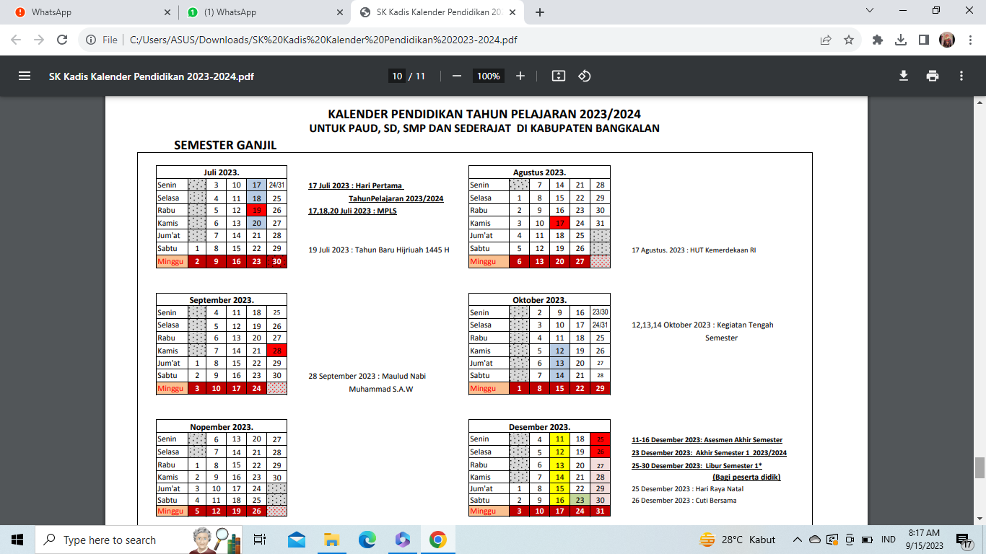

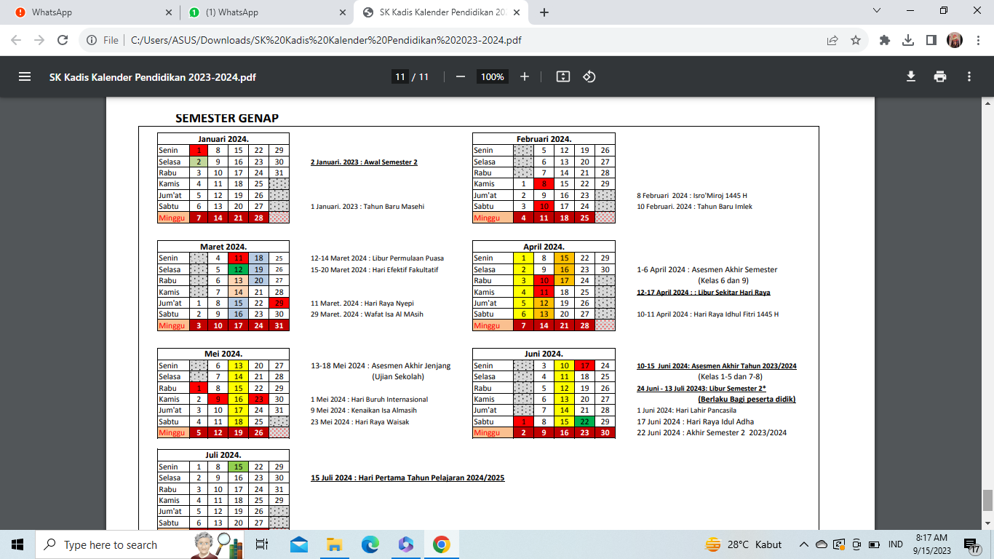

**Pencana Pekan Efektif**

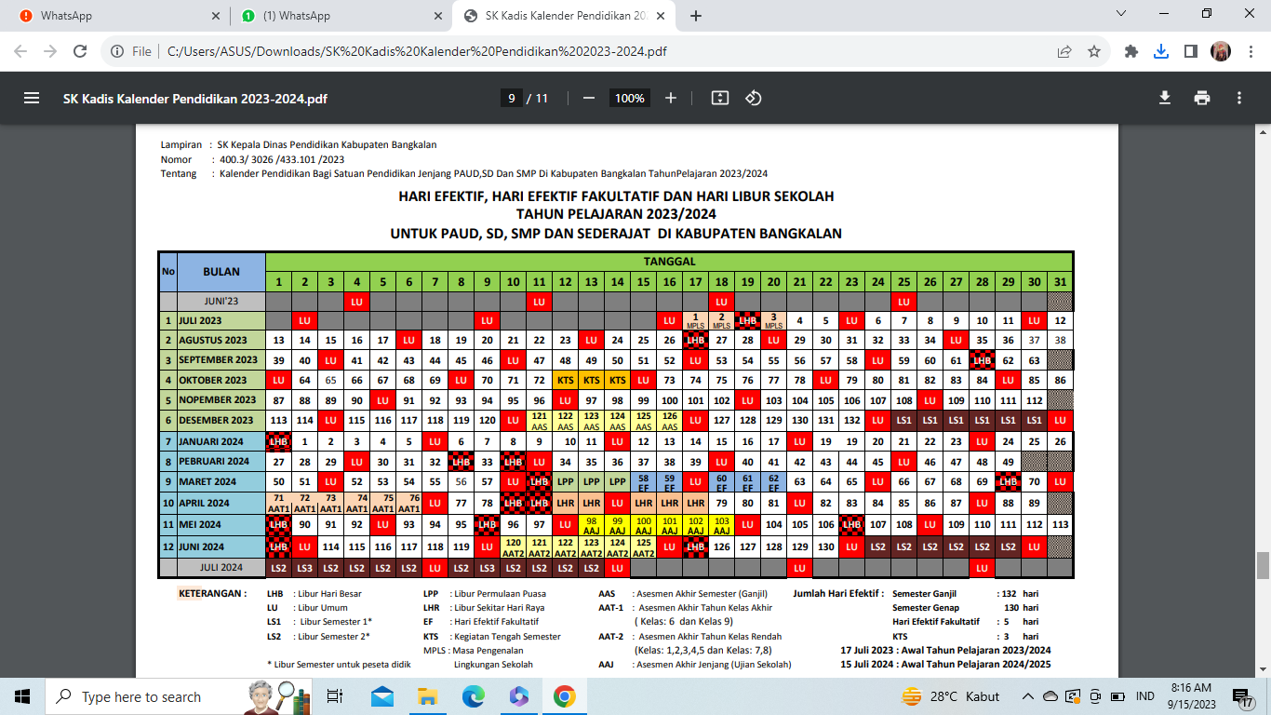

**Denah Ruang**

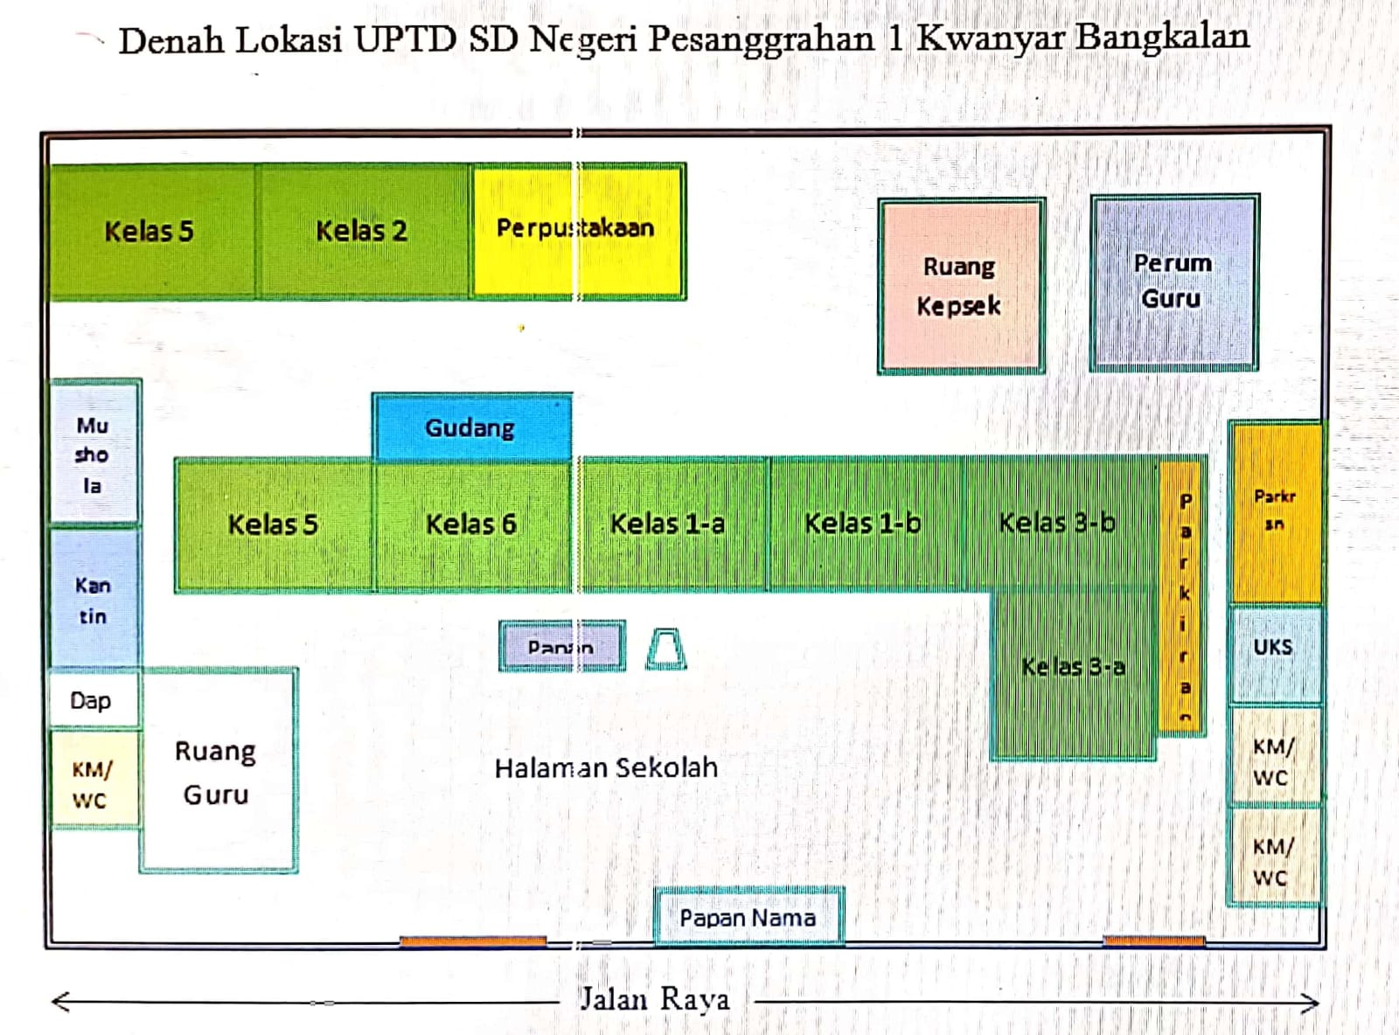

**Program Tahunan**

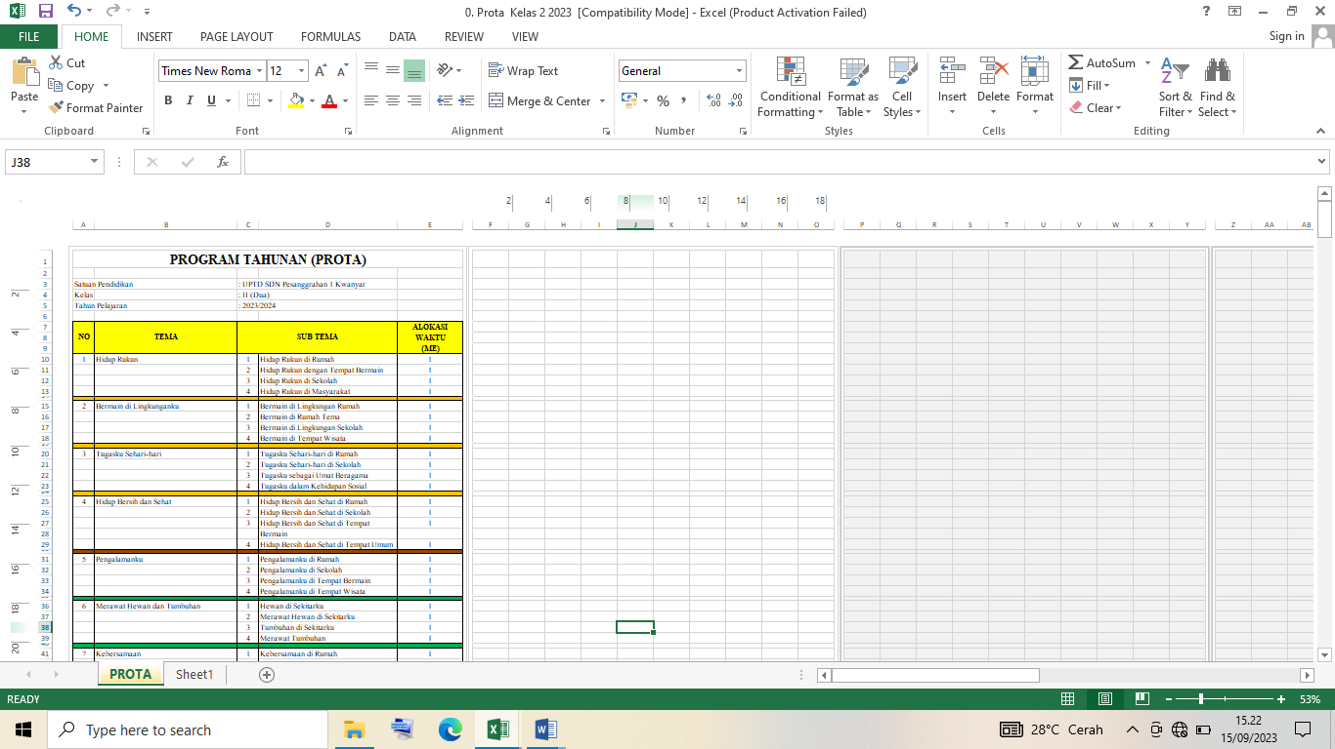

**Program Semester**

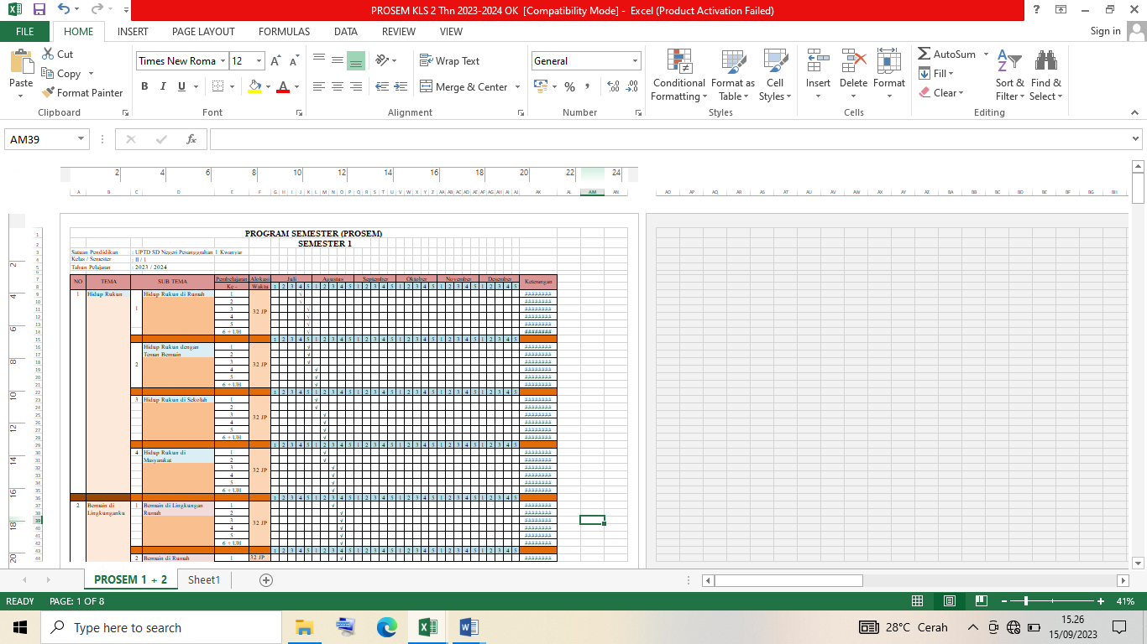

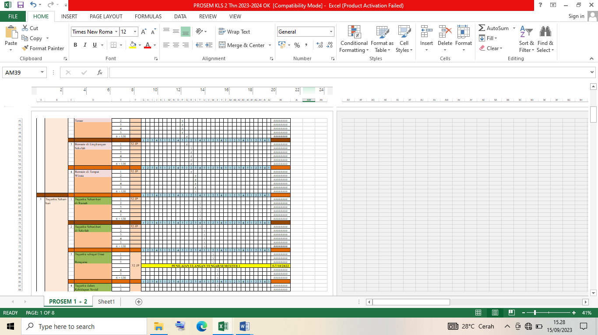

**Silabus**

**SILABUS**

Satuan pendidikan : SDK PENABUR Jakarta

Kelas : II (dua)

Semester : I (satu)

Tema/Sub Tema : Hidup Rukun/ Hidup Rukun di Rumah

Alokasi waktu : 28 jam mata pelajaran

Silabus ini adalah silabus untuk pembelajaran tematik terpadu. Setelah siswa mengikuti proses pembelajaran diharapkan siswa memiliki kompetensi sebagai berikut ini.

**Pendidikan Pancasila dan Kewarganegaraan (PPKn)**

Siswa mampu:

1.1 menerima hubungan gambar bintang, rantai, pohon beringin, kepala banteng, dan padi kapas dan sila-sila Pancasila sebagai anugerah Tuhan Yang Maha Esa

2.1 bersikap bekerja sama, disiplin, dan peduli sesuai dengan sila-sila Pancasila dalam lambang negara “Garuda Pancasila dalam kehidupan sehari-hari

3.1 mengidentifikasi hubungan antara simbol dan sila-sila Pancasila dalam lambang negara “Garuda Pancasila”

4.1 menceritakan hubungan simbol pada lambang Negara dengan sila-sila Pancasila;

**Bahasa Indonesia (BI)**

Kompetensi Sikap Spiritual dan Sikap Sosial, dicapai melalui pembelajaran tidak langsung (*indirect teaching*), yaitu keteladanan, pembiasaan, dan budaya sekolah, dengan memperhatikan karakteristik mata pelajaran serta kebutuhan dan kondisi siswa. Penumbuhan dan pengembangan kompetensi sikap dilakukan sepanjang proses pembelajaran berlangsung dan dapat digunakan sebagai pertimbangan guru dalam mengembangkan karakter siswa lebih lanjut.

Untuk Kompetensi Inti 3 (Pengetahuan) dan Kompetensi inti 4 (Keterampilan) dicapai melalui Kompetensi Dasar Bahasa Indonesia berikut ini.

Siswa mampu:

3.1 merinci ungkapan, ajakan, perintah, penolakan yang terdapat dalam teks cerita atau lagu yang menggambarkan sikap hidup rukun

4.1 menirukan ungkapan, ajakan, perintah, penolakan dalam cerita atau lagu anak-anak dengan bahasa yang santun;

3.6 mencermati ungkapan permintaan maaf dan tolong melalui teks tentang budaya santun sebagai gambaran sikap hidup rukun dalam kemajemukan masyarakat Indonesia;

4.6 menyampaikan ungkapan-ungkapan santun (menggunakan kata “maaf”, “tolong”) untuk hidup rukun dalam kemajemukan;

**Matematika (MAT)**

Kompetensi Sikap Spiritual dan Sikap Sosial, dicapai melalui pembelajaran tidak langsung (*indirect teaching*), yaitu keteladanan, pembiasaan, dan budaya sekolah, dengan memperhatikan karakteristik mata pelajaran serta kebutuhan dan kondisi siswa. Penumbuhan dan pengembangan kompetensi sikap dilakukan sepanjang proses pembelajaran berlangsung dan dapat digunakan sebagai pertimbangan guru dalam mengembangkan karakter siswa lebih lanjut.

Untuk Kompetensi Inti 3 (Pengetahuan) dan Kompetensi inti 4 (Keterampilan) dicapai melalui Kompetensi Dasar Matematika berikut ini.

Siswa mampu:

3.1 menjelaskan makna bilangan cacah dan menentukan lambangnya berdasarkan nilai tempat dengan menggunakan model konkret serta cara membacanya;

4.1 membaca dan menyajikan bilangan cacah dan lambangnya berdasarkan nilai tempat dengan menggunakan model konkret;

3.2 membandingkan dua bilangan cacah;

4.2 mengurutkan bilangan-bilangan dari bilangan terkecil ke bilangan terbesar atau sebaliknya;

**Seni Budaya dan Prakarya (SBdP)**

Kompetensi Sikap Spiritual dan Sikap Sosial, dicapai melalui pembelajaran tidak langsung (*indirect teaching*), yaitu keteladanan, pembiasaan, dan budaya sekolah, dengan memperhatikan karakteristik mata pelajaran serta kebutuhan dan kondisi siswa. Penumbuhan dan pengembangan kompetensi sikap dilakukan sepanjang proses pembelajaran berlangsung dan dapat digunakan sebagai pertimbangan guru dalam mengembangkan karakter siswa lebih lanjut.

Untuk Kompetensi Inti 3 (Pengetahuan) dan Kompetensi inti 4 (Keterampilan) dicapai melalui Kompetensi Dasar Seni Budaya dan Prakarya berikut ini.

Siswa mampu:

3.3 mengenal gerak keseharian dan alam dalam tari;

4.3 meragakan gerak keseharian dan alam dalam tari;

**Pendidikan Jasmani, Olahraga, dan Kesehatan (PJOK)**

Kompetensi Sikap Spiritual dan Sikap Sosial, dicapai melalui pembelajaran tidak langsung (*indirect teaching*), yaitu keteladanan, pembiasaan, dan budaya sekolah, dengan memperhatikan karakteristik mata pelajaran serta kebutuhan dan kondisi siswa. Penumbuhan dan pengembangan kompetensi sikap dilakukan sepanjang proses pembelajaran berlangsung dan dapat digunakan sebagai pertimbangan guru dalam mengembangkan karakter siswa lebih lanjut.

Untuk Kompetensi Inti 3 (Pengetahuan) dan Kompetensi inti 4 (Keterampilan) dicapai melalui Kompetensi Dasar Pendidikan Jasmani, Olahraga, dan Kesehatan berikut ini.

Siswa mampu:

3.1 Memahami variasi gerak dasar lokomotor sesuai dengan konsep tubuh, ruang, usaha, dan keterhubungan dalam berbagai bentuk permainan sederhana dan atau tradisional;

4.1 mempraktikkan variasi gerak dasar lokomotor sesuai dengan konsep tubuh, ruang, usaha, dan keterhubungan dalam berbagai bentuk permainan sederhana dan atau tradisional;

| Pembelajaran | Kompetensi Dasar yang akan dicapai | Materi Pokok | Penilaian |
| --- | --- | --- | --- |
| **Subtema 1: Hidup Rukun di Rumah**  **(28 jam pelajaran)** |  |  |  |
| * Menyimak teks tentang hidup rukun yang dibacakan guru lalu menyebutkan ungkapan yang ada di dalamnya dengan toleransi dan tanggung jawab  • Membaca teks percakapan terkait dengan hidup rukun dan memerankannya dengan teman dilandasi sikap toleransi dan percaya diri  * Menganalisa buku tentang hidup rukun secara berkelompok di dalam perpustakaan/ di dalam kelas lalu mengklasifikasikan ungkapan, ajakan, perintah dan penolakan dalam sebuah tabel dengan teliti dan percaya diri. **(collaborative)**  * Mengidentifikasi sikap bekerja sama, disiplin dan peduli yang terdapat dalam buku yang dibaca lalu mengaitkan dengan sila-sila dalam Pancasila. **(critical thinking)**  * Merangkum hasil diskusi dalam bentuk poster dan mempresentasikan hasil kerja kelompoknya di depan kelas dengan percaya diri. **(creative, communicative).** | BI KD 3.1  BI KD 4.1  PPKn KD 1.1  PPKn KD 2.1  PPKn KD 3.1  PPKn KD 4.1 | • Ungkapan yang menggambarkan sikap hidup rukun | * Penilaian Ketrampilan (Percaya Diri) * Penilaian Sikap (Menghargai orang lain, Santun, Percaya Diri) |
| * Merangkum hasil diskusi dalam bentuk poster dan mempresentasikan hasil kerja kelompoknya di depan kelas dengan percaya diri. **(creative, communicative)**. |  |  | * Penilaian Ketrampilan (Kreativitas membuat Poster) |
| * Menuliskan kembali isi cerita yang sudah dibaca dilanjutkan dengan mengamati pengelompokan gambar buku yang menunjukkan nilai tempat bilangan serta menyelesaikan operasi hitung bilangan cacah tiga angka secara teliti dan percaya diri  * Bekerja dalam kelompok, membuat soal cerita yang berhubungan dengan bilangan cacah tiga angka lalu bertukar soal dengan kelompok yang lain dengan rasa percaya diri dan tanggung jawab **(collaborative)** | MAT KD 3.1  MAT KD 4.1 | • Bilangan Cacah  • Lambang bilangan | * Penilaian Pengetahuan |
| • Menyanyikan lagu Peramah dan Sopan terkait hidup rukun sesuai pola irama secara bersama-sama  * Siswa secara berpasangan mencari gambar yang menunjukkan sikap hidup rukun dari majalah atau koran lalu membuat ungkapan yang menggambarkan sikap hidup rukun.  **(collaborative, critical thinking).**  * Siswa secara berpasangan membuat cerita yang menggambarkan sikap hidup rukun lalu memeragakannya dalam kegiatan role play di kelas dengan percaya diri **(creativity, communicative)** | BI KD 3.1  BI KD 4.1 | * Ungkapan yang menggambarkan sikap hidup rukun | * r |
| Menyimak penjelasan guru terkait hubungan gambar (simbol sila-sila Pancasila) pada lambang negara dengan sila-sila Pancasila  • Mengamati gambar keluarga yang sedang beribadah, kemudian mendiskusikan gambar yang diamati sesuai sila–sila Pancasila  • Menceritakan pengalaman dalam menerapkan nilai sila-sila Pancasila dalam kehidupan sehari-hari  * Membuat mindmap tentang hubungan sila-sila Pancasila dengan kegiatan yang sesuai yang terjadi dalam kehidupan sehari-hari. (critical thinking) | PPKn KD 1.1  PPKn KD 2.1  PPKn KD 3.1  PPKn KD 4.1 | • Hubungan simbol lambang negara dengan sila pada Pancasila |  |
| • Mengamati gambar dan meragakan gerak dasar berjalan dengan rasa ingin tahu | PJOK KD 3.1  PJOK KD 4.1 | * Gerak lokomotor-berjalan |  |
| • Mencari ungkapan di dalam syair lagu “Peramah dan Sopan” dan menjelaskan artinya dengan penuh tanggung jawab | BI KD 3.1  BI KD 4.1 | * Ungkapan ajakan, perintah, penolakan) dalam teks tentang hidup rukun |  |
| • Membaca bilangan tiga angka, menuliskan lambangnya, dan menentukan nilai tempatnya dengan teliti | MAT KD 3.1  MAT KD 4.1 | • Bilangan Cacah  • Lambang bilangan |  |
| • Membaca teks percakapan tentang sikap sopan yang dapat memelihara kerukunan bersama teman sebangku dengan penuh toleransi dan percaya diri | PPKn KD 1.1  PPKn KD 2.1  PPKn KD 3.1  PPKn KD 4.1  BI KD 3.1  BI KD 4.1  BI KD 3.6  BI KD 4.6 | • Hubungan gambar dengan sila pada Pancasila  • Ungkapan ajakan, perintah, penolakan dalam teks tentang hidup rukun  • Teks permintaan maaf atau tolong sebagai gambaran sikap hidup rukun |  |
| • Menampilkan pola irama sederhana melalui lagu anak-anak dengan gerak tubuh sesuai irama | SBdP KD 3.3  SBdP KD 4.3 | * Pola irama |  |
| • Mengamati gambar dan meragakan gerak dasar berlari dilanjutkan dengan melakukan permainan tradisional penuh tanggung jawab | PJOK KD 3.1  PJOK KD 4.1 | • Gerak berlari |  |
| • Membaca teks terkait penerapan nilai-nilai sila Pancasila dan menceritakan kembali isinya dengan percaya diri | PPKn KD 1.1  PPKn KD 2.1  PPKn KD 3.1  PPKn KD 4.1 | • Hubungan gambar dengan sila pada Pancasila |  |
| • Mengamati bungkus makanan/tiket/karcis lalu membaca angka yang tertera kemudian menuliskan sesuai dengan nilai tempat dengan kerja sama  * Menyusun bilangan cacah tiga angka dari kartu angka yang tersedia lalu mengidentifikasi bilangan yang terbesar dan terkecil (**critical thinking skill)** | MAT KD 3.2  MAT KD 4.2 | • Hubungan gambar dengan sila pada Pancasila  • Nilai tempat |  |

**RENCANA PELAKSANAAN PEMBELAJARAN**

**RENCANA PELAKSANAAN PEMBELAJARAN**

**(RPP)**

**Satuan Pendidikan : UPTD SD Negeri Pesanggrahan 1 Kwanyar**

**Kelas / Semester : II (Dua) / 1**

**Tema : 1. Hidup Rukun**

**Sub Tema : 3. Hidup rukun disekolah**

**Pembelajaran : 4 (Empat)**

**Alokasi Waktu : 6 x 35 menit (1x pertemuan)**

**A. KOMPETENSI INTI (KI)**

KI 1 : Menerima, menjalankan dan menghargai ajaran agama yang dianutnya.

KI 2 : Memiliki perilaku jujur, disiplin, tanggung jawab, santun, peduli, dan percaya diri dalam berinteraksi dengan keluarga, teman, guru, dan tetangganya.

KI 3 : Memahami pengetahuan faktual dengan cara mengamati (mendengar, melihat, membaca dan menanya) dan menanya berdasarkan rasa ingin tahu tentang dirinya, makhluk ciptaan Tuhan dan kegiatannya, dan benda-benda yang dijumpainya di rumah, sekolah, dan tempat bermain.

KI 4 : Menyajikan pengetahuan faktual dalam bahasa yang jelas, sistematis, dan logis, dalam karya yang estetis, dalam gerakan yang mencerminkan anak sehat, dan dalam tindakan yang mencerminkan peri-laku anak beriman dan berakhlak mulia.

**B. KOMPETENSI DASAR (KD)**

**Bahasa Indonesia**

|  |  |  |
| --- | --- | --- |
| **NO** | **KOMPETENSI DASAR** | **INDIKATOR PENCAPAIAN KOMPETENSI** |
| **1** | 3.1 Merinci ungkapan, ajakan, perintah, penolakan yang terdapat dalam teks cerita atau lagu yang menggambarkan sikap hidup rukun | 3.1.1 Menentukan kalimat perintah yang terdapat dalam teks cerita  3.1.2 Membedakan kalimat perintah yang terdapat dalam teks cerita |
| **2** | 4.1 Menirukan ungkapan, ajakan, perintah, penolakan dalam cerita atau lagu anak-anak dengan bahasa santun. | 4.1.1 Menirukan kalimat perintah yang terdapat pada teks cerita |

**SBDP**

|  |  |  |
| --- | --- | --- |
| **NO** | **KOMPETENSI DASAR** | **INDIKATOR PENCAPAIAN KOMPETENSI** |
| **1** | 3.1 Mengenal karya imajinatif dua dan tiga dimensi | 3.1.1 Menntuka alat dan bahan karya imajinatif 2 dimensi |
| **2** | 4.1 Membuat karya imajinatif dua dan tiga dimensi | 4.1.1 Memilih alat dan bahan dalam proses mewarnai karya imajinatif 2 dimensi |

**Matematika**

|  |  |  |
| --- | --- | --- |
| **NO** | **KOMPETENSI DASAR** | **INDIKATOR PENCAPAIAN KOMPETENSI** |
| **1** | 3.3 Menjelaskan dan melakukan penjumlahan dan pengurangan bilangan yang melibatkan bilangan cacah sampai dengan 999 dalam kehidupan sehari-hari serta mengaitkan penjumlahan dan pengurangan | 3.1.1 Menntuka alat dan bahan karya imajinatif 2 dimensi |
| **2** | 4.3 Menyelesaikan masalah penjumlahan dan pengurangan bilangan yang melibatkan bilangan 999 dalam kehidupan sehari-hari serta mengaitkan penjumlahan dan pengurangan | 4.3.1 Menyelesaikan soal cerita penjumlahan 2 bilangan yang berkaitan dengan kehidupan sehari-hari |

**C. TUJUAN PEMBELAJARAN**

1. Dengan mengamati video animasi dan membaca teks cerita, peserta didik dapat menentukan kalimat perintah pada teks cerita.
2. Dengan membaca teks cerita peserta didik dapat membedakan kalimat perintah yang terdapat pada teks cerita dengan benar.
3. Dengan membaca teks cerita peserta didik dapat menunjukkan 2 kalimat perintah yang terdapat pada teks cerita dengan benar.
4. Dengan membaca teks cerita peserta didik dapat mencontohkan 2 kalimat perintah yang terdapat pada teks cerita dengan percaya diri.
5. Dengan berdiskusi peserta didik dapat menuliskan 4 kalimat perintah dengan benar.
6. Dengan melihat contoh peserta didik dapat membedakan gambar ciri karya imajinatif 2 dimensi dengan benar.
7. Dengan melihat contoh peserta didik dapat ciri-ciri karya imajinatif 2 dimensi dengan benar.
8. Dengan melihat benda konkret peserta didik dapat memilih alat dan bahan yang tepat untuk mewarnai karya dua dimensi
9. Dengan menggunakan soal cerita siswa dapat menuliskan kalimat matematika penjumlahan bilangan dengan tepat
10. Dengan menggunakan benda konkret peserta diidk dapat menghitung penjumlahan 2 bilangan dengan tepat

**D. KEGIATAN PEMBELAJARAN**

| **Kegiatan** | **Deskripsi Kegiatan** | **Alokasi**  **Waktu** |
| --- | --- | --- |
| **Pendahuluan** | * Guru memberikan salam dan mengajak semua siswa berdo’a menurut agama dan keyakinan masing-masing. ***Religius*** * Menyanyikan lagu “Indonesia Raya” bersama-sama. dilanjutkan lagu Nasional “Bagimu Negeri”. ***Nasionalis*** * Guru mengecek kesiapan diri dengan mengisi lembar kehadiran dan memeriksa kerapihan pakaian, posisi dan tempat duduk disesuaikan dengan kegiatan pembelajaran. * Pembiasaan Membaca 15 menit. ***Literasi*** * Menginformasikan tema yang akan dibelajarkan yaitu tentang ”*Persatuan dalam Perbedaan*”. * Guru menyampaikan tahapan kegiatan yang meliputi kegiatan mengamati, menanya, mengeksplorasi, mengomunikasikan dan menyimpulkan. ***Communication*** | 10 menit |
| **Kegiatan Inti** | * Siswa diminta untuk menyiapkan buku tulis buku tema LKS untuk menunjang kegiatan pembelajaran * Guru meminta siswa untuk membaca teks bersama-sama * Siswa diminta untuk mengamati teks percakapan yang ada di bukunya * Guru memberikan penjelasan tentang kalimat perintah * Siswa mendengarkan penjelasan dari guru * Siswa membedakan kalimat perintah yang terdapat dalam teks cerita * Setelah membedakan kalimat perintah yang terdapat pada teks cerita, siswa maju kedepan kelas untuk menunjukkan kalimat perintah pada teks * Guru memberikan apresiasi kepada siswa yang berani maju kedepan * Siswa diminta untuk maju kedepan menghubungkan kalimat perintah * Guru memberikan apresiasi/hadiah kepada siswa yang berani maju kedepan * Guru menampilkan 2 contoh gambar 2 dimensi dan 3 dimensi * Peserta didik menyebutkan ciri-ciri gambar imajinatif 2 dimensi * Peserta didik memeilih alat dan bahan yang tepat digunakan dalam proses mewarnai gambar 2 dimensi * Peserta didik dan guru melakukan Tanya jawab untuk kembali memberi penguatan perbedaan gambar 2 dimensi dan gambar 3 dimensi * Peserta didik mewarnai gambar 2 dimensi yang telah diselesaikan pada pembelajaran sebelumnya * Peserta didik mengamati gambar kegiatan upacara * Guru memberikan pertanyaan tentang siapa saja yang terlibat dalam kegiatan upacara * Peserta didik menyebutkan siapa saja yang terlibat dalam kegiatan upacara kemudian guru mengilustrasikan jumlah dari orang-orang yang terlibat dalam kegiatan upacara * Peserta didik dapat menuliskan kalimat matematika dari soal cerita yang disajikan guru tentang penjumlahan dua bilangan yang berkaitan dengan kehidupan sehari-hari * Peserta didik melakukan penyelesaian penjumlahan dengan cara pendek, dengan bimbingan guru * Peserta didik maju kedepan kelas melakukan penyelesaian penjumlahan dengan cara pendek dengan teksnik menyimpan menggunakan benda konkret dengan bimbingan guru * Peserta didik menyelesaikan LKPD | 165 Menit |
| **Penutup** | * Bersama-sama siswa membuat kesimpulan / rangkuman hasil belajar selama sehari ***Integritas*** * Bertanya jawab tentang materi yang telah dipelajari (untuk mengetahui hasil ketercapaian materi) * Guru memberi kesempatan kepada siswa untuk menyampaikan pendapatnya tentang pembelajaran yang telah diikuti. * Melakukan penilaian hasil belajar * Mengajak semua siswa berdo’a menurut agama dan keyakinan masing-masing (untuk mengakhiri kegiatan pembelajaran) ***Religius*** | 15 menit |

**E. SUMBER DAN MEDIA PEMBELAJARAN**

* Media/alat : 1. Tentang kalimat perintah

2. Teks bacaan

* Buku Pedoman Guru Tema : *Hidup Rukun* Kelas 2 (Buku Tematik Terpadu Kurikulum 2013, Jakarta: Kementerian Pendidikan dan Kebudayaan, 2018).
* Buku Siswa Tema : *Hidup Rukun kelas 6* (Buku Tematik Terpadu Kurikulum 2013, Jakarta: Kementerian Pendidikan dan Kebudayaan, 2018).

Pesanggrahan, 28 Agustus 2023

|  |  |
| --- | --- |
| Guru Kelas II  **MELY KUSMIATI, S.Pd**  NIP. 19741222 202221 2 001 | Mahasiswa  **YUNI WULANDARI FITRIA**  NPM. 2048811059 |

Kepala UPTD SDN Pesanggrahan 1

**SOLEH TOHA, S.Pd**

NIP. 19650113 198703 1 007

**lampiran 1**

**F. MATERI PEMBELAJARAN**

* + Menentukan kalimat perintah
  + Menulis kalimat perintah

**G. METODE PEMBELAJARAN**

* Pendekatan : Saintifik
* Metode : Permainan/simulasi, diskusi, tanya jawab, penugasan dan ceramah

**Lampiran 2**

**H. PENILAIAN PROSES DAN HASIL BELAJAR**

**Penilaian Sikap**

|  |  |  |  |  |  |  |  |  |  |  |  |  |  |
| --- | --- | --- | --- | --- | --- | --- | --- | --- | --- | --- | --- | --- | --- |
| **No** | **Nama** | **Perubanan tingkah laku** | | | | | | | | | | | |
| **Santun** | | | | **Peduli** | | | | **Tanggung Jawab** | | | |
| **K** | **C** | **B** | **SB** | **K** | **C** | **B** | **SB** | **K** | **C** | **B** | **SB** |
| **1** | **2** | **3** | **4** | **1** | **2** | **3** | **4** | **1** | **2** | **3** | **4** |
| **1** | REVA |  |  |  |  |  |  |  |  |  |  |  |  |
| **2** | NINO |  |  |  |  |  |  |  |  |  |  |  |  |
| **3** | VINO |  |  |  |  |  |  |  |  |  |  |  |  |
| **4** | FAHMI |  |  |  |  |  |  |  |  |  |  |  |  |
| **Dst** | …………….. |  |  |  |  |  |  |  |  |  |  |  |  |

Keterangan:

K (Kurang) : 1, C (Cukup) : 2, B (Baik) : 3, SB (Sangat Baik) : 4

**Penilaian**

1. Diskusi

Saat diskusi siswa dinilai dengan rubrik.



Catatan : Centang (🗸) pada bagian yang memenuhi kriteria.

Penilaian : total skor perolehan X 10

total skor maksimal

Contoh : 2+3+1 = 6 X 10 = 5

­ ­ 12 12

**Remedial**

Siswa yang masih memiliki kesulitan dalam menemukan informasi penting dapat melatihnya dengan guru.

Guru memilihkan paragraf yang sederhana kemudian bersama menemukan informasi penting.

**Kerja Sama dengan Orang Tua**

Siswa memberikan contoh semangat Bersatu Kita Teguh di rumah dan menyampaikan hasilnya pada guru.

**MODUL AJAR KURIKULUM MERDEKA 2023**

**BAHASA INDONESIA KELAS 1 SD**

|  |  |  |
| --- | --- | --- |
| **INFORMASI UMUM** | | |
| **A. IDENTITAS MODUL** | | |
| **Penyusun**  **Instansi**  **Tahun Penyusunan**  **Jenjang Sekolah**  **Mata Pelajaran**  **Fase / Kelas**  **Materi**  **Alokasi Waktu** | **:**  **:**  **:**  **:**  **:**  **:**  **:**  **:** | **YUNI WULANDARI FITRIA**  **UPTD SD Negeri Pesanggrahan 1**  **Tahun 2023**  **SD**  **Bahasa Indonesia**  **A/ 1**  **Mengurutkan angka bilangan**  **Jam ke-1** |
| **B. KOMPETENSI AWAL** | | |
| * Siswa dapat mengetahui angka urutan yang ada di buku siswa * Siswa dapat mengurutkan angka dan dapat bekerja sama dengan yang lainnya | | |
| **C. PROFIL PELAJAR PANCASILA** | | |
| * Beriman, bertaqwa kepada tuhan yang maha esa dan berakhlak mulia * Berkebinekaan Global * Bergoyong-royong * Mandiri * Bernalar kritis * kreatif | | |
| **D. SARANA DAN PRASARANA** | | |
| * Sumber Belajar : Kementrian Pendidikan, Kebudayaan, Riset dan teknologi Republik Indonesia,2021 PPKn, pancasila untuk sekolah dasar kelas 1, Penulis: Tim Gakko * Gambar peraga, gambar lambang garuda pancasila | | |
| **E. TARGET PESERTA DIDIK** | | |
| * Peserta didik reguler/tipikal: umum, tidak ada kesulitan dalam mencerna dan memahami materi ajar. * Peserta didik dengan pencapaian tinggi: mencerna dan memahami dengan cepat, mampu mencapai keterampilan berfikir aras tinggi (HOTS), dan memiliki keterampilan memimpin | | |
| **F. MODEL PEMBELAJARAN** | | |
| * Model pembelajaran tatap muka (Kontekstual Learning) * Metode pembelajaran ceramah, tanya jawab, dan diskusi | | |
| **KOMPONEN INTI** | | |
| **A. TUJUAN KEGIATAN PEMBELAJARAN** | | |
| **Tujuan Pembelajaran :**   * Menghitung dan menyatakan angka yang menyatakan jumlah dan angka yang menyatakan urutan dalam kehidupan sehari-hari serta memahami hubungan antara angka yang menyatakan jumlah dan angka yang menunjukkan urutan * Dapat menyatakan posisi letak benda menggunakan kosakata depan belakang, atas bawah kanan kiri dan lain-lain | | |
| **B. PEMAHAMAN BERMAKNA** | | |
| * Meningkatkan kemampuan siswa tentang mengetahui angka yang menyatakan urutan melalui kegiatan menghitung banyaknya benda yang mengurutkan * Meningkatkan kemampuan siswa tentang menyatakan posisi letak benda dengan menggunakan kosakata kanan-kiri, depan-belakang, atas-bawah dan lain-lain | | |
| **C. PERTANYAAN PEMANTIK** | | |
| * Ada berapa semuanya? | | |
| **D. KEGIATAN PEMBELAJARAN** | | |
| * **Kegiatan Pendahuluan**   **Kegiatan Orientasi**   1. Guru membuka kegiatan dengan mengucapkan salam, menyapa peserta didik (menanyakan kabar, mengecek kehadiran dan kesiapan peserta didik), 2. Peserta didik berdo’a bersama yang dipimpin salah satu seorang siswa 3. Menyanyikan lagu Indonesia Raya atau lagu Nasional lainnya. 4. Guru mengabsen kehadiran siswa 5. Guru memberikan Ice Breaking 6. Guru menyampaikan tujuan pembelajaran  * [**Kegiatan Inti**](https://www.yoru.my.id/2021/10/download-modul-ajar-sekolah-penggerak-bahasa-indonesia.html)  1. Mendiskusikan Hal yang diketahui dari mengamati 5 gambar hewan 2. Gambar binatang nya ada berapa? 1,2,3,4,5 3. Binatang apa saja yang sedang menaiki mobil?  * Rubah, tikus, kucing ………(Dari sebelah kiri) * Sapi, kelinci, ……………….(Dari sebelah kanan)  1. Binatang apa yang ada diurutan kedua dikiri? 2. Dari kanan dinomer berapa kelinci berada?  * Siswa mengetahui bahwa pada saat menyatakan posisi benda yang dibariskan dikiri-kanan, kita dapat menhetahui urutannya jika sudah menentukan titik awalnya terlebih dahulu  1. Guru menyediakan gambar tentang urutan angka yang benar 2. Guru meminta siswa untuk memperhatikan penjelasan 3. Guru meminta siswa untuk maju kedepan menjawab pertanyaan yang ada dipapan 4. Guru memberikan apresiasi pada siswa yang berani maju kedepan 5. Siswa mengamati gambar halaman 33 di bukunya 6. Guru menyuruh siswa untuk mengurutkan anak berdasarkan kanan kirinya 7. Guru memberikan tugas rumah pada siswa  * **Kegiatan penutup**  1. Siswa dapat menyimpulkan isi materi pada pembelajaran hari ini 2. Guru bersama siswa menutup kegiatan dengan berdoa dan salam | | |
| **E. ASESMEN / PENILAIAN** | | |
| * Penilaian Sikap   Teknik : Observasi/Pengamatan  Alat tes : Lembar Pengamatan   |  |  |  |  |  | | --- | --- | --- | --- | --- | | **No** | **Nama** | **Aspek Penilaian** | | | | **Disiplin** | **Kerja Sama** | **Tanggung Jawab** | | **1.** | **TATA** |  |  |  | | **2.** |  |  |  |  | | **3.** |  |  |  |  |   Berilah tanda cek (√) pada kolom yang tersedia jika siswa sudah menunjukkan sikap/perilaku berikut:   1. Penilaian   Pengetahuan Bentuk  Tes :  Tes tertulis/ Alat tes :  Soal essay :    Pesanggrahan, 30 Agustus 2023  Guru Kelas 1 Mahasiswa  **HOIRIYAH, S.Pd YUNI WULANDARI FITRIA**  NIPPPK. 19791003 202321 2 002 NPM. 2048811059  Kepala UPTD SDN Pesanggrahan 1  **SOLEH TOHA, S.Pd**  NIP. 196 50113 198703 1 007 | | |
| **F. KEGIATAN PENGAYAAN DAN REMEDIAL** | | |
| **Pengayaan**   * Peserta didik dengan nilai rata-rata dan nilai diatas rata-rata mengikuti pembelajaran dengan pengayaan   **Remedial**   * Diberikan kepada peserta didik yang membutuhkan bimbingan untuk memahami materi atau pembelajaran mengulang kepada siswa yang belum mencapai CP | | |
| **G. REFLEKSI PESERTA DIDIK DAN GURU** | | |
| **TABEL REFLEKSI UNTUK PESERTA DIDIK**   |  |  |  | | --- | --- | --- | | **No** | **PERTANYAAN** | **JAWABAN** | | 1. | Bagian mana dari materi yang kalian rasa paling sulit? |  | | 2. | Apa yang kalian lakukan untuk dapat lebih memahami materi ini? |  | | 3. | Apakah kalian memiliki cara sendiri untuk memahami materi ini? |  | | 4. | Kepada siapa kalian akan meminta bantuan untuk memahami materi ini? |  | | 5. | Jika kalian diminta memberikan bintang dari 1 sampai 5 berapa bintang yang akan kalian berikan pada usaha yang kalian lakukan untuk memahami materi ini? |  |   **TABEL REFLEKSI UNTUK GURU**   |  |  |  | | --- | --- | --- | | **No** | **PERTANYAAN** | **JAWABAN** | | **1.** | Apakah 100% peserta didik mencapai tujuan pembelajaran? Jika tidak, berapa persen kira-kira peserta didik yang mencapai pembelajaran? |  | | **2.** | Apa kesulitan yang dialami peserta didik sehingga tidak mencapai tujuan pembelajaran? Apa yang akan anda lakukan untuk membantu peserta didik? |  | | **3.** | Apakah terdapat peserta didik yang tidak fokus? Bagaimana cara guru agar mereka bisa fokus pada kegiatan berikutnya? |  | | | |
| **LAMPIRAN** | | |
| **A. LEMBAR KERJA PESERTA DIDIK (LKPD)** | | |
| **LEMBAR KERJA PESERTA DIDIK (LKPD)**  **Nama : ………………………………………………………………….**  **Kelas : …………………………………………………………………..**  **Petunjuk!**  Mendiskusikan hal yang diketahui dari mengamati gambar sekelompok binatang   1. Ada berapa ekor hewan dalam gambar tersebut? 2. Binatang apa yang ada dinomer 4 dari bawah? 3. Singa ada dinomer berapa dari atas?          |  |  |  | | --- | --- | --- | | **Nilai** |  | **Paraf Orang Tua** | |  |  |  | | | |
| **B. BAHAN BACAAN GURU & PESERTA DIDIK** | | |
| * Buku panduan guru Matematika kelas 1 Kemendikbud RI Tahun 2021 * Buku siswa Matematika kelas 1 Kemendikbud RI Tahun 2021 * Sumber belajar lain yang relevan (alat peraga/media gambar) | | |
| **C. GLOSARIUM** | | |
| **Glosarium**  **alur konten capaian pembelajaran:** elemen turunan dari capaian pembelajaran yang menggambarkan pencapaian kompetensi secara berjenjang  **alat peraga:** alat bantu yang digunakan guru dalam pembelajaran agar materi yang diajarkan mudah dipahami oleh peserta didik  **asesmen diagnosis:** asesmen pada awal tahun ajaran untuk memetakan kompetensi peserta didik agar mereka mendapatkan penanganan yang tepat  **asesmen formatif:** pengambilan data kemajuan belajar yang dapat dilakukan oleh guru atau peserta didik dalam proses pembelajaran  **asesmen sumatif:** penilaian hasil belajar secara menyeluruh yang meliputi keseluruhan aspek kompetensi yang dinilai dan biasanya dilakukan pada akhir periode belajar  **capaian pembelajaran:** kemampuan pada akhir masa pembelajaran yang diperoleh melalui serangkaian proses pembelajaran  **intonasi:** ketepatan pengucapan dan irama dalam kalimat agar pendengar memahami makna kalimat tersebut dengan benar  **KBBI Daring:** singkatan dari Kamus Besar Bahasa Indonesia dalam Jaringan, artinya kamus yang bisa diakses dengan fasilitas internet  **kegiatan pengayaan:** kegiatan yang diberikan kepada peserta didik dengan tingkat pemahaman yang lebih cepat sehingga pengetahuan, keterampilan, dan penguasaan mereka terhadap materi lebih mendalam  **kegiatan perancah:** disebut juga sebagai *scaffolding,* memberikan dukungan belajar secara terstruktur berupa petunjuk, peringatan, dorongan, dan contoh secara bertahap sesuai kemampuan peserta didik sehingga peserta didik dapat belajar mandiri  **lembar amatan:** catatan yang berisi keterampilan peserta didik untuk diamati guru  **membaca nyaring:** membacakan buku atau kutipan dari buku kepada orang lain dengan suara nyaring dengan tujuan menarik minat baca    **teks eksposisi:** teks yang bertujuan untuk memberikan informasi tertentu, misalnya maksud dan tujuan sesuatu  **teks naratif:** teks yang bertujuan untuk menguraikan suatu peristiwa dan diceritakan secara runtut  **teks prosedur:** teks yang memuat cara, langkah, atau urutan melakukan sesuatu secara tepat agar tujuan tercapai dengan baik | | |
| **D. DAFTAR PUSTAKA** | | |
| Daftar Pustaka  Tim Gakko Tosho, Penyadur: Wahid Yunianto, Buku panduan guru Matematika untuk sekolah Dasar Kelas 1. Kementrian, pendidikan, kebudayaan, Riset dan Teknolog Republik Indonesia 2021 | | |

**DOKUMENTASI**

*Gambar 1.1* Foto Bersama

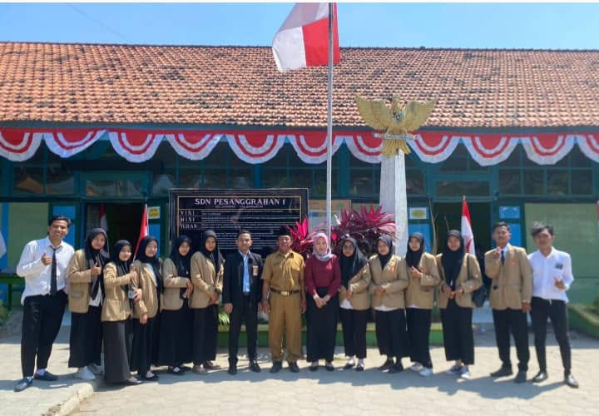

*Gambar 1.2* Upacara Bendera

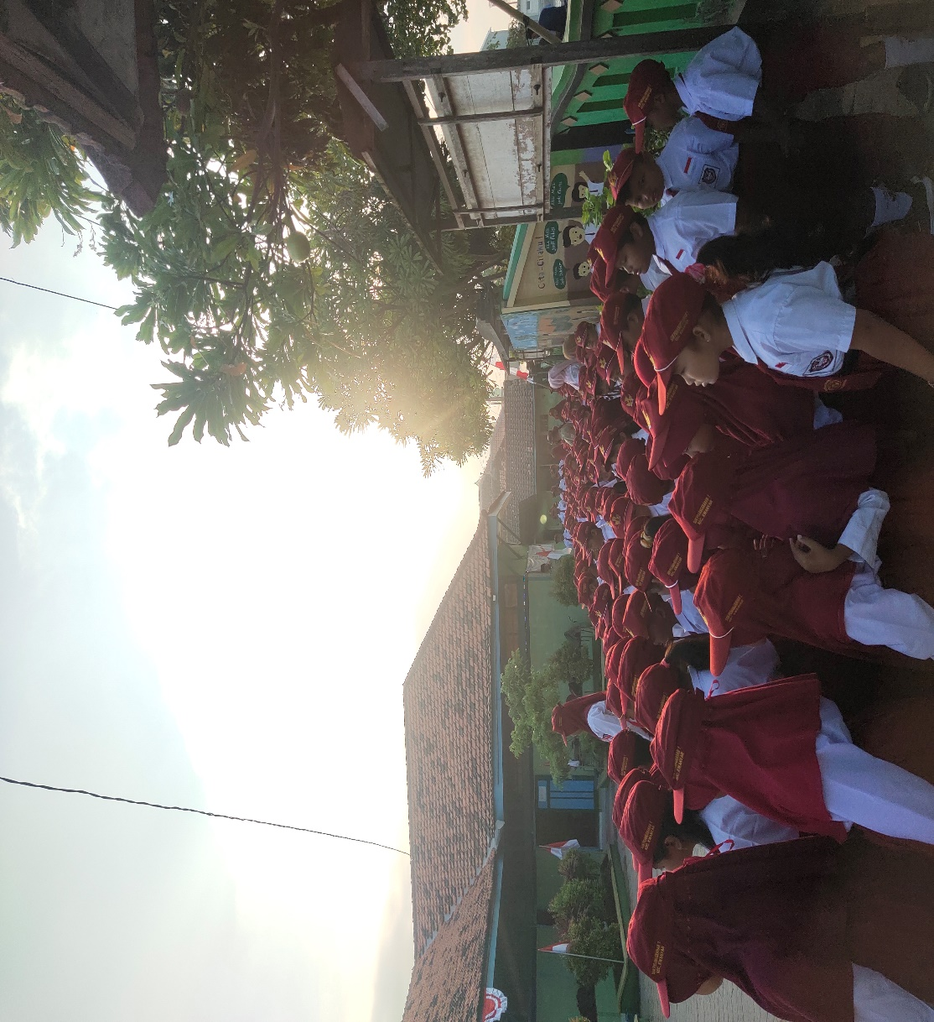

*Gambar 1.3* Senam Bersama setiap Hari Jumat

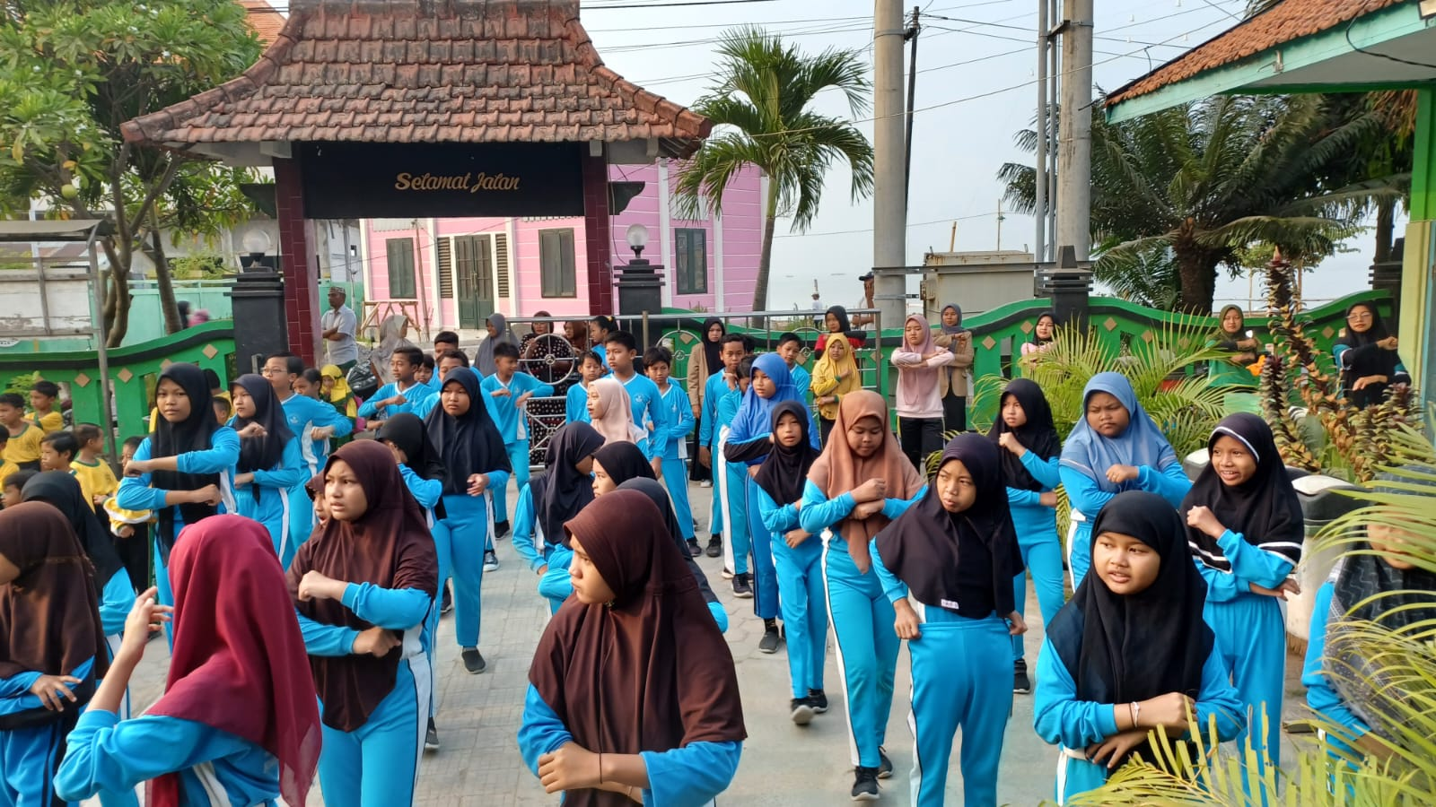

*Gambar 1.4* Acara Istigosah dengan memakai baju Marlena

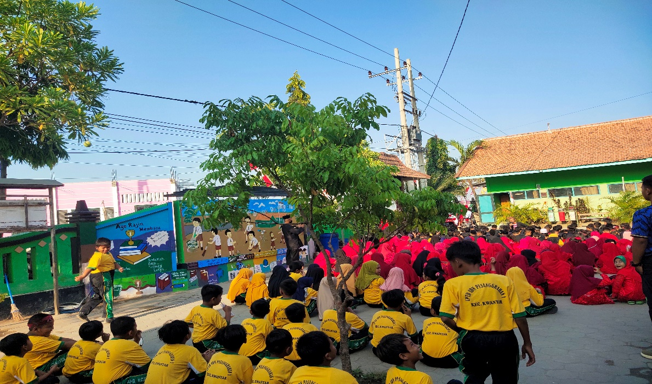

*Gambar 1.5* Pembukaan PLP 2

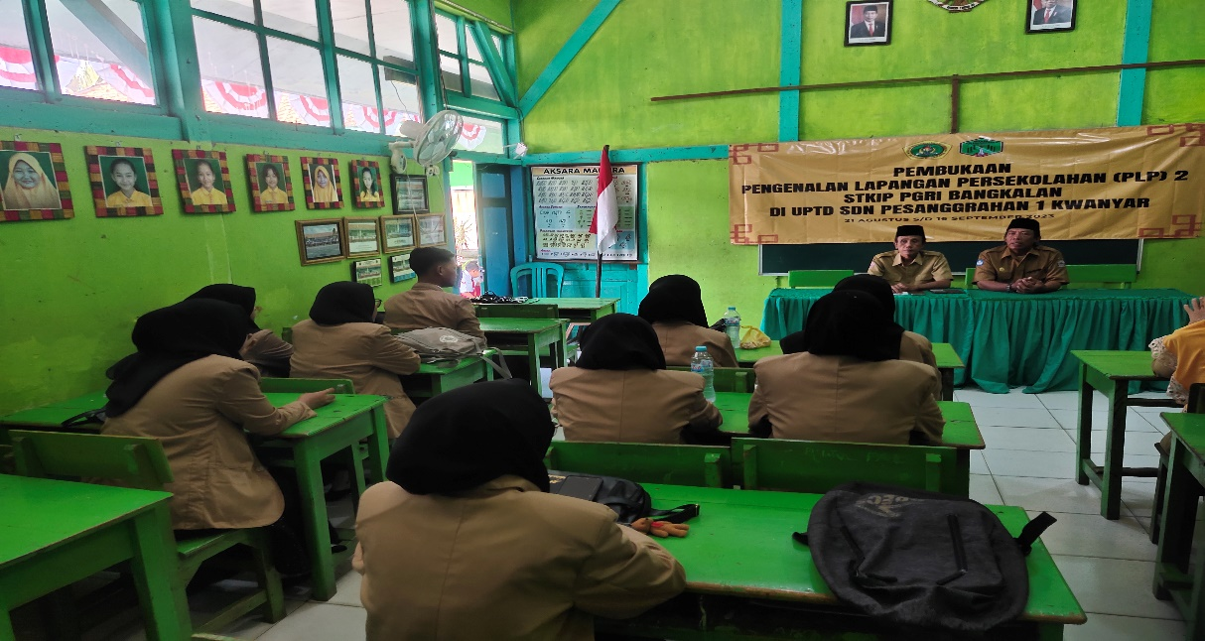

*Gambar 1.6*  Mengajar kelas 6

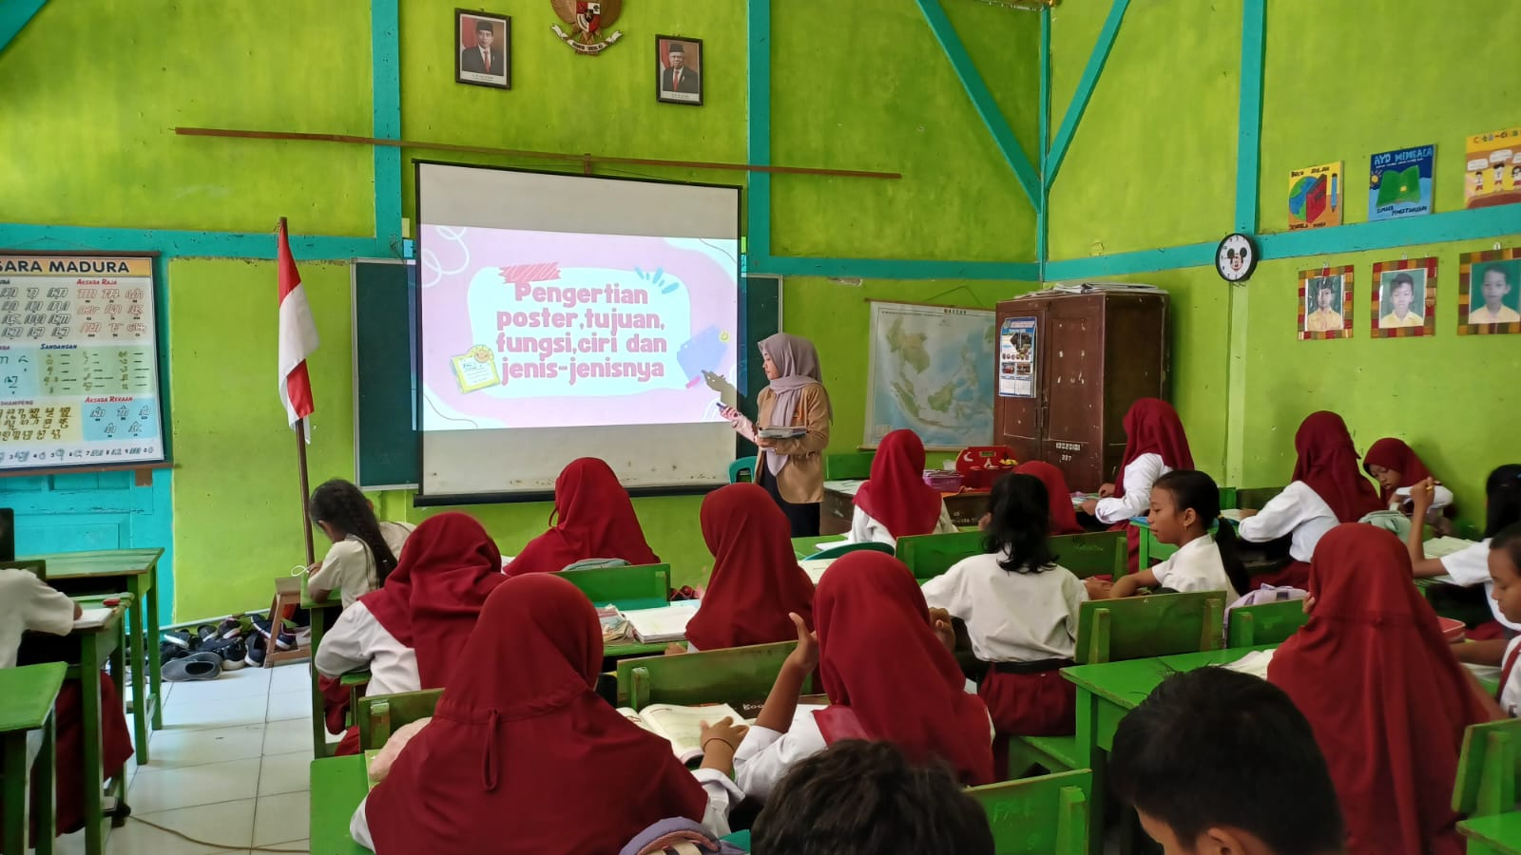

*Gambar 1.7* Kegiatan cuci tangan dan sikat gigi setiap hari jumat 3 minggu sekali

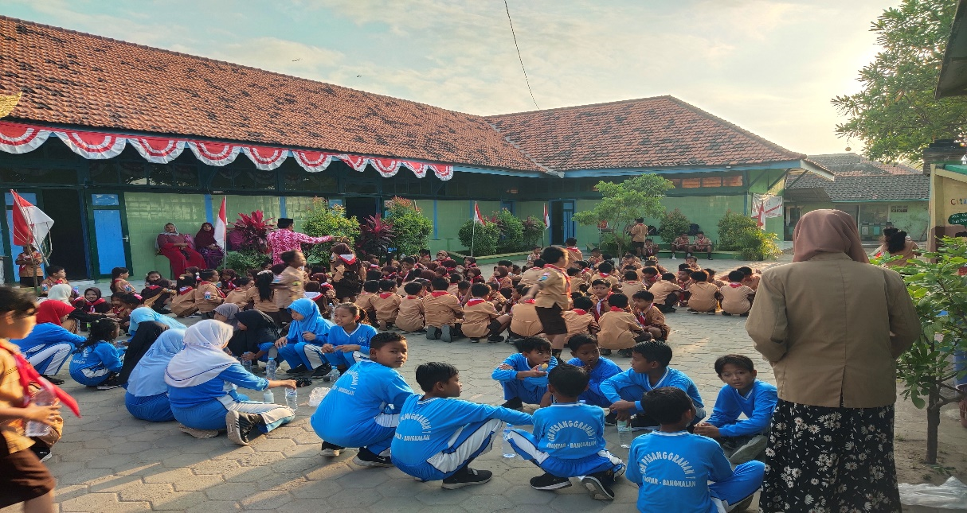

*Gambar 1.8* Mengajar kelas 1

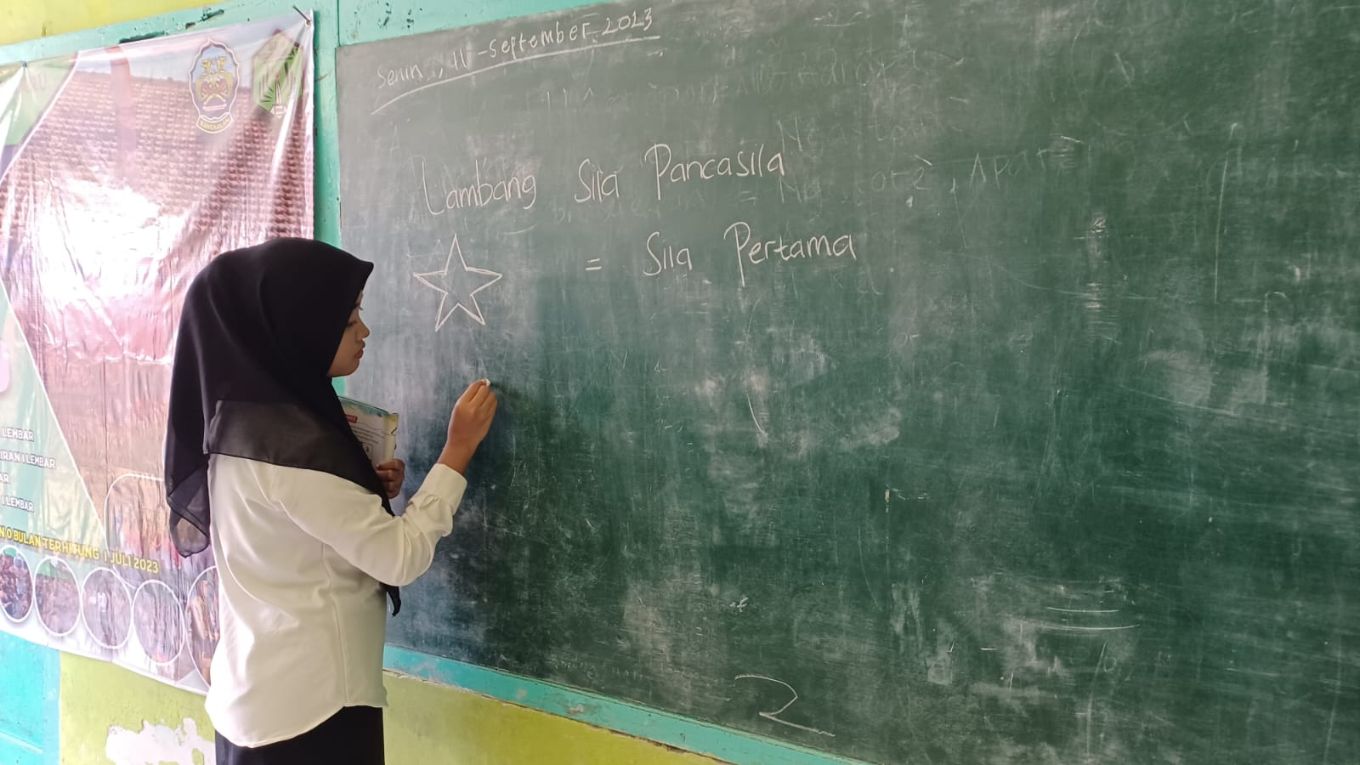

*Gambar 1.9* Mengajar kelas 2

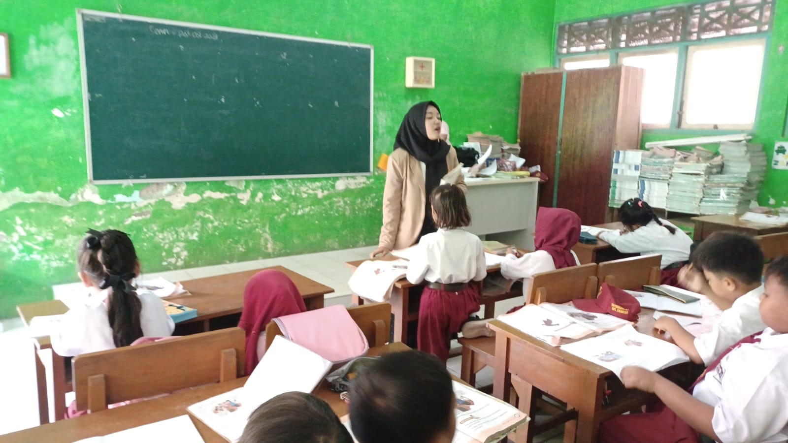

*Gambar 1.10* Mengajar kelas 3

